МІНІСТЕРСТВО ОСВІТИ І НАУКИ, МОЛОДІ ТА СПОРТУ УКРАЇНИ

ЗАКАРПАТСЬКИЙ ДЕРЖАВНИЙ УНІВЕРСИТЕТ

КАФЕДРА ПРОГРАМНОГО ЗАБЕЗПЕЧЕННЯ СИСТЕМ

Нелюбов В.О.

# МЕТОДИЧНІ ВКАЗІВКИ

до виконання курсової роботи з дисципліни

″Організація баз даних і баз знань″

# 

для студентів спеціальності 6.080400 ІУСТ,

напрям 6050101 ″Комп’ютерні науки″

Ужгород. 2012

# ББК – 32.973.018.2+74.58

УДК – 004.655;371.114

Н - 49

# Методичні вказівки до виконання курсової роботи по дисципліни ″Організація баз даних і баз знань″. / Укладач В.О. Нелюбов. – Ужгород: Видавничий центр ЗакДУ, 2012. – 63 с.

Кафедра програмного забезпечення систем.

Затверджено

на засіданні кафедри програмного забезпечення систем

Протокол № від 2012 р.

**ЗМІСТ**

|  |  |
| --- | --- |
| ВСТУП..…………………………………………………………................................... | 6 |
| ОРГАНІЗАЦІЯ КУРСОВОГО ПРОЕКТУВАННЯ…………………………………… | 7 |
| Загальні вказівки щодо виконання курсового проекту……………………….. | 8 |
| ПРИКЛАД ПРОЕКТУВАННЯ БАЗИ ДАНИХ ФАКУЛЬТЕТУ ІНФОРМАТИКИ…. | 9 |
| Формулювання призначення бази даних………………………………………. | 9 |
| Опис предметної області пошук і впорядкування необхідних відомостей.. | 9 |
| Визначення сутностей та їх атрибутів…………………………………………... | 12 |
| Інформаційно-логична модель бази даних…………………………………….. | 19 |
| Перевірка таблиць на відповідність нормальним формам………………... | 19 |
| Обґрунтування вибору СУБД…………………………………………………….. | 21 |
| Перевірка працездатності проекту БД………………………………………….. | 21 |
| Реалізація проекту бази даних……………………………………………….. | 21 |
| Отримання інформації з БД яка передбачена завданням……………….. | 33 |
| Розробка застосування………………………………………………………… | 43 |
| ІНСТРУКЦІЯ ПО ВИКОРИСТАННЮ ЗАСТОСУВАННЯ БД ФАКУЛЬТЕТУ ІНФОРМАТИКИ…………………………………………………………………………. |  |
| СПИСОК ВИКОРИСТАНИХ ДЖЕРЕЛ………………………………………………. |  |
| ДОДАТКИ………………………………………………………………………………… |  |
| Додаток 1. Завдання на курсовий проект………………………………………. |  |
| Додаток 2. Рекомендації відносно структури і оформлення пояснювальної записки…………………………………………………………………………… |  |
| Додаток 3. Зразок оформлення титульного аркуша………………………… |  |
|  |  |

**ВСТУП**

На сучасному ринку праці високу вартість мають тільки фахівці, які володіють широким набором компетенцій що передбачають глибокі сталі знання та вміння їх використовувати для вирішення різноманітних практичних завдань. Тому головною метою навчання є формування певного набору компетенцій, які необхідні майбутньому фахівцеві. На відміну від знань, які можна завчити, запам'ятати, знайти в готовому вигляді у відкритих джерелах інформації, компетенції є активними знаннями, які студент навчився використовувати при вирішенні різноманітних учбових завдань на базі реальних ситуацій і проблем. Самостійна робота дослідницького характеру, пов'язана з вирішенням реальних проблем, стає центральним моментом процесу навчання, а студент повною мірою перетворюється на головну дійову особу, від зусиль якого залежить рівень і якість компетенцій.

Автоматизовані інформаційні системи (АІС) є невід’ємною чистиною систем управління переважної більшості сучасних підприємств і установ. Основу АІС складають бази даних (БД). Тому ґрунтовні теоретичні знання в галузі БД і вміння практично розробляти застосування БД для різноманітних предметних областей є необхідною і важливою компетенцією, якою має володіти спеціаліст по інформаційним управляючим системам і технологіям для того щоб бути конкурентоспроможним на ринку праці. Одним з найбільше дієвих засобів по формуванню компетенцій є виконання курсових проектів по вирішенню реальних практичних завдань у певній предметній області. Тому, згідно з навчальним планом, для студентів що навчаються за спеціальністю інформаційні управляючи системи та технології, обов’язковим є виконання курсового проекту з дисципліни «Організація баз даних і баз знань», а ці методичні вказівки призначенні для спрямування цієї роботи.

Основним завданням курсового проекту є опанування студентами практичних навичок по проектуванню і створенню застосувань БД. В методичних вказівках по етапах докладно розглядається технологія проектування і створення застосування бази даних на прикладі факультету інформатики. Надаються практичні рекомендації щодо використання ефективних прийомів роботи.

**ОРГАНІЗАЦІЯ КУРСОВОГО ПРОЕКТУВАННЯ**

***Етапи курсового проектування***

Курсовий проект передбачає виконання наступних етапів:

- визначення теми проекту;

- оформлення завдання на проект;

- виконання проекту;

- перевірка проекту і усунення зауважень;

- захист курсового проекту.

***Визначення теми проекту та оформлення завдання***

Тему курсового проекту кожний студент обирає особисто на початку навчального року і узгоджує її з науковим керівником. Тема може бути обрана зі списку який зберігається на кафедрі, або запропонована студентом. Обрана тема курсового проекту для кожного студента затверджується на засіданні кафедри.

Завдання на курсовий проект на стандартному бланку (додаток 1) складає і видає студенту керівник проекту. В завданні обов’язково указуються:

- прізвище студента;

- тема проекту;

- необхідні для виконання проекту дані;

- дата видачі завдання і дата здачі проекту на перевірку;

- прізвище керівника проекту.

***Виконання проекту***

Курсовий проект виконується студентом самостійно під керівництвом керівника проекту. Запорукою успішного виконання проекту є дотримання графіка роботи який наведено у завданні.

Проект складається з двох основних частин:

1. Пояснювальної записки.

2. Практичної реалізації проекту на комп’ютері.

В пояснювальній записці наводиться загальна характеристика проекту і окремих його складових, обґрунтовуються всі прийняті рішення. Рекомендований склад пояснювальної записки наводиться нижче. Пояснювальну записку необхідно оформити у відповідності до вимог які наведені у додатку 2.

Практична реалізація проекту передбачає створення працездатного застосування бази даних під управлінням СУБД Microsoft Access. Вимоги щодо оформлення застосування наведені в додатку 3.

При виконанні проекту необхідно дотримуватися рекомендацій що надані в цих методичних вказівках, в списку запропонованих літературних джерел і вказівок керівника проекту.

***Перевірка проекту і усунення зауважень***

У термін вказаний у завданні студент повинен представити виконаний курсовий проект на перевірку керівнику проекту. Практична реалізація проекту демонструється керівнику проекту студентом особисто. В результаті перевірки керівник формує перелік зауважень до проекту. Студент повинен виправити недоліки проекту що вказані в зауваженнях, або надати керівникові додаткові обґрунтування прийнятих рішень. Після виправлення зауважень проект повторно представляється керівнику для перевірки. Після остаточної перевірки керівник пропонує попередню оцінку проекту і рекомендує його для захисту.

***Захист курсового проекту***

Захист курсового проекту у вигляді презентації відбувається публічно перед комісією з викладачів в присутності студентів. Тривалість захисту проекту не повинна перевищувати 15 хвилин. У доповіді студент має навести основні характеристики проекту та обґрунтувати прийняті рішення. Обов’язковою складовою захисту є демонстрація працездатності розробленого додатку бази даних на комп’ютері. Рекомендується доповідь-презентацію погодити з керівником проекту. Після доповіді і відповіді студента на запитання комісія приймає рішення відносно остаточної оцінки за виконаний курсовий проект. Поради щодо підготовки презентації наведені в рекомендаціях [7].

**Загальні вказівки щодо виконання курсового проекту**

Метою курсового проекту є практичне опанування методів проектування і створення баз даних, а також розробки застосування для певної предметної області.

Проект реляційної бази даних це набір взаємозалежних таблиць, у яких визначені всі поля, задані первинні ключі, і інші властивості, які підтримують цілісність даних. Застосування бази даних являє собою саму базу даних та сукупність екранних форм які забезпечують зручну роботу користувачів з базою даних. По суті застосування це база даних з інтерфейсом користувача у вигляді екранних форм.

Процес проектування БД являє собою послідовність переходів від неформального словесного опису інформаційної структури предметної області до формалізованого опису об'єктів предметної області в термінах деякої моделі.

Реляційна БД являє собою сукупність зв’язаних між собою таблиць що утримують дані, які характеризують певну предметну область. Для того щоб в БД зберігалася достовірна, несуперечлива, і актуальна інформація, а також для того щоб отримувати з бази необхідну інформацію створюється проект БД.

Під час проектування БД необхідно дотримуватися певних принципів і правил. По-перше, необхідно уникати повторюваних відомостей (надлишкових даних), оскільки вони займають зайве місце та збільшують вірогідність виникнення помилок і невідповідностей. По-друге, необхідно передбачити механізми що забезпечать правильність та завершеність збережених даних. Якщо БД містить неправильні відомості, то це може призвести до прийняття неправильних рішень.

Для того щоб запроектована БД мала правильну структуру необхідно:

- розділити дані на тематичні таблиці для зменшення обсягу надлишкових даних;

- забезпечити СУБД відомостями, необхідними для об'єднання даних у таблицях;

- передбачити механізми для підтримання та забезпечення точності й цілісності інформації;

- привести дані у відповідність потребам оброблення та звітування.

Методика виконання курсового проекту розглянута нижче на прикладі розробки застосування бази даних для факультету інформатики у відповідності завданню яке наведено в додатку 1. Текст прикладу може бути використаний як зразок оформлення пояснювальної записки. Всі пояснення і рекомендації в тексті виділені рамкою.

**ПРИКЛАД ПРОЕКТУВАННЯ БАЗИ ДАНИХ ФАКУЛЬТЕТУ ІНФОРМАТИКИ**

У якості прикладу розглянемо процес створення і реалізацію проекту бази даних факультету інформатики.

**Формулювання призначення бази даних**

***Пояснення***. Необхідно чітко сформулювати призначення БД певної предметної області, хто і як планує її використати. По суті це є формулюванням задачі БД. Формулювання призначення БД має бути коротким і зазвичай складатися з декількох речень. До уточнення формулювання призначення БД можна повернутися під час процесу її проектування. Чітке розуміння призначення БД допомагає зосередитися на визначених цілях під час прийняття рішень. Наприклад, це дозволяє зосередитися на зборі тільки тих вхідних і вихідних документів, які пов’язані з поставленою задачею.

Завдання проекту: розробка застосування бази даних факультету Інформатики яке призначено для отримання інформації про навчальний процес поточного семестру.

**Опис предметної області пошук і впорядкування необхідних відомостей**

***Пояснення.*** Зазвичай це вхідні і вихідні документи і дані що вони утримують, а також інша інформація що надається замовником БД. Документи мають бути заповненими, наприклад, списки навчальних груп з прізвищами студентів, екзаменаційні відомості з прізвищами студентів, назвами предметів і оцінками. Крім того від замовника необхідно одержати відомості про додаткову інформацію, яку б він хотів одержати з бази даних. Наприклад, середній бал за сесію по певному студенту або предмету, прізвища студентів що не здали сесію, тощо. Сукупність цих документів і відомостей утворюють словесну характеристику предметної області для якої створюється БД. Зауважимо, що до уваги беруться тільки ті документи що мають відношення до призначення БД. Наприклад, у випадку що розглядається не є визначальною кількість комп’ютерів на факультеті та їх розташування в класах, тому ці дані можна не брати до уваги.

Предметна область характеризується даними щодо студентів, викладачів і навчальних предметів і дозволяє отримувати інформацію щодо результатів екзаменаційної сесії. Наповнення бази даними здійснюється методистом факультету. Перегляд бази доступний студентам і викладачам факультету. До складу бази даних входять:

- списки студентів по групам;

- перелік предметів, що вивчаються;

- викладацький склад кафедр;

- відомості про лекційні і практичні заняття в кожній з груп;

- екзаменаційні і залікові відомості у всіх групах по всіх предметах.

Форми документів що утримують вхідну довідкову інформацію.

Інформація щодо студентських груп утримується в таблицях, форма яких наведена на рис. 1.

На факультеті Інформатики навчання студентів проводиться з двох спеціальностей:

1. Інформаційні управляючі системи і технології (ІУСТ).

2. Програмне забезпечення автоматизованих систем (ПЗАС).

На одному курсі навчається по одній групі кожної спеціальності. Групи позначаються: ІУСТ-1, ПЗАС-1 ...Іуст-n, Пзас-n, де цифри від 1 до n позначають номер групи, які зростають. Групи містять списки студентів: номер залікової книжки; прізвище, ім'я і по батькові; домашня адреса.

Список

Група № ІУСТ-003 Курс 3 студентів

|  |  |  |
| --- | --- | --- |
| Номер залікової книжки | Прізвище, ім’я та по батькові | Адреса |
| ІУСТ\0020 | Дурдинець Василь Викторович | м. Хуст |
| …. | | |
| ІУСТ\0022 | Попович Віктор Сидорович | м. Чоп |

Кількість студентів в групі 25

Рисунок 1

Навчальний процес здійснюється викладачами кафедр. Інформація щодо кафедр утримується в таблицях, форма яких наведена на рис 2.

Склад кафедри

Назва кафедри: Кафедра інформаційних систем і технологій

|  |  |  |  |
| --- | --- | --- | --- |
| Табельний  номер | Прізвище, ім’я та по батькові | Посада | Вчене  звання |
| 001 | Орлик Петро Іванович | Зав. кафедрою | Кандидат наук, доцент |
| … | | | |
| 004 | Донець Петро Петрович | Ст. викладач | Без звання |

Рисунок 2

Предмети читаються викладачами, які характеризуються: табельний номер; прізвище, ім'я і по батькові; науковий ступінь; вчене звання; кафедра. Причому викладачі кафедри читають тільки ті предмети, які закріплені за цією кафедрою.

План проведення занять

|  |  |  |  |  |  |
| --- | --- | --- | --- | --- | --- |
| Номер групи | Назва  предмета | Назва  кафедри | ПІБ  викладача | Вид  заняття | Вид  контролю |
| ІУСТ-003 | Математика | Кафедра математики і фізики | Лимар Василь Григорович | Лекції | Іспит |
| ІУСТ-003 | Математика | Кафедра математики і фізики | Кудря Дмитро Михайлович | Практика | Залік |
| … | | | | | |

Рисунок 3

Відповідно до навчального плану всі студенти групи в поточному семестрі вивчають певні предмети. Інформація щодо планів проведення занять утримується в таблиці, форма якої наведена на рис. 3.

Всі предмети мають назви, закріплені за певними кафедрами і викладачами, по ним проводяться певні види занять (лекції, практика) і здійснюється підсумковий контроль (іспит, або залік).

Вивчення предметів закінчується підсумковим контролем знань у вигляді іспиту або заліку. Інформація про результати контролю зберігається в екзаменаційній відомості, форма якої наведена на рис. 4.

Екзаменаційна відомість

Група № ІУСТ-003

Назва предмета Організація БД

Викладач Дубів Олексій Миколайович

Вид контролю Іспит Дата 15.06.2011р.

|  |  |  |  |
| --- | --- | --- | --- |
| Номер залікової книжки | Прізвище, ім’я та по батькові | Оцінка | Підпис викладача |
| ІУСТ\0020 | Дурдинець Василь Викторович |  |  |
| ІУСТ\0021 | Куль Микита Михайлович |  |  |
| ІУСТ\0022 | Попович Віктор Сидорович |  |  |
| … | | | |

Кількість студентів в групі ___

Здавало іспит ___

Отримало оцінку: відмінно ___

добре ___

задовільно ___

незадовільно ___

Не з’явилось ___

Підпис викладача ______________

Рисунок 4

Значення оцінок за результатами іспиту визначаються чотирьохбальною шкалою (від 2 до 5). Результати заліку визначаються текстом: *зараховано*, або *не зараховано*.

База даних має надати можливість отримати наступну інформацію:

1. Склад навчальних груп (списки);

2. Загальна інформація щодо кожного студента (прізвище, ім’я та по батькові, номер залікової книжки, адреса);

3. Інформація про предмети що має вивчати кожна студентська група (назва предмету, форма контролю, викладач);

4. Інформація про предмети що має вивчати кожний студент (назва предмету, форма контролю, викладач);

5. Інформація щодо кафедр факультету (назва, викладацький склад);

6. Інформація щодо викладачів (прізвище, посада, наукове звання, предмет, група, вид занять, вид контролю);

7. Екзаменаційні і залікові відомості по предметах і групах (номер групи, назва предмета, прізвище, ім’я та по батькові викладача, номер залікової книжки, прізвище, ім’я та по батькові студента, оцінка, дата, кількість студентів в групі, кількість студентів що проходили контроль, кількість студентів що отримали певну оцінку, середній бал по предмету в групі);

**Визначення сутностей та їх атрибутів**

Цей етап є першим кроком у напрямку формалізації предметної області.Завданням етапу є виділення основних абстракцій (сутність, атрибут, зв'язок) в предметній області і визначення їх параметрів.

***Пояснення.*** Будь-яка предметна область утворюється як сукупність взаємопов’язаних об’єктів, кожний з яких є також сукупністю дрібніших об’єктів. Еквівалентом будь-якого об’єкту в проекті БД є сутність. На даному етапі необхідно визначити сутності (об’єкти), які б характеризували предметну область в мірі достатній для вирішення задачі БД. Цей процес не формалізовано, тому його результат залежить від досвіду проектувальника. Одночасно доцільно виявити характеристики кожної сутності. Наприклад характеристиками сутності ***Студент*** можуть бути: прізвище, ім’я та по батькові; номер залікової книжки, адреса проживання. Оскільки номер залікової книжки є унікальним, то по ньому можна ідентифікувати кожного студента. Тут також важливо обрати тільки ті атрибути що є визначальними для вирішення поставленої задачі. Наприклад, ріст студента, або колір його очей у даному випадку не мають ніякого значення.

При визначені сутностей та їх характеристик можна дотримуватися наступної рекомендації: Уважно розглянути кожний вхідний і вихідний документ і в окрему сутність виділяти такі відомості, що повторюються в документі декілька разів, або сукупність деяких відомостей утворює декілька однотипних екземплярів.

У загальному випадку документ складається із назви, шапки, тіла і підсумків (рис. 5).

Список студентів

група № _____ Курс ____

|  |  |  |
| --- | --- | --- |
| Номер залікової книжки | Прізвище, ім’я та по батькові | Адреса |
|  |  |  |
|  |  |  |
|  |  |  |

Кількість студентів в групі ___

Назва

Шапка

Тіло

Підсумки

Рисунок 5

Простіше за все було б розглядати кожен документ як певну сутність. Але це не зовсім правильно. Уважний перегляд документа дозволяє зробити висновок що він складається з декількох об’єктів. Ознакою наявності окремого об’єкта є те що відомості про нього повторюються в документі багато разів. Зазвичай такі відомості виносяться в шапку і тіло документа. Дійсно, якщо б номер групи було внесено до тіла документа, то він повторювався для всіх студентів однієї групи. Крім того, в окрему сутність слід виділяти характеристики певного об’єкта. Дані що відображаються в розділі Підсумки за звичай в БД не зберігаються і переважно є результатами запитів, які поновлюються при кожному звертанні до бази даних.

Виходячи з аналізу форм вхідних документів можна виділено наступні сутності.

Документ ***Список студентів*** (рис. 1) утримує дані про сутності:

1. Сутність **Група** характеризується атрибутами: номер групи (**Номер_Група**); номер курсу (**Курс**). Ключем сутності можна обрати атрибут **Номер_група**, який є унікальним.

2. Сутність **Студент** характеризується атрибутами: номер залікової книжки (**Залік_Книжка**); прізвище, ім'я і по батькові (**ПІБ_Студент**), домашня адреса (**Дом_Адрес**). Ключем сутності можна обрати атрибут (**Залік_Книжка)**, який є унікальним.

Документ ***Склад кафедри*** (рис. 2) утримує дані про сутності:

3. Сутність **КАФЕДРА** характеризується атрибутами: назва кафедри (**Назва_Кафедра**). Назва кафедри може бути довгою, тому для спрощення і прискорення ідентифікації доцільно ввести атрибут код кафедри (**Код_Кафедра**) який буде ключем сутності.

4. Сутність **ВИКЛАДАЧ** характеризується атрибутами: табельний номер викладача (**Номер_Викладач**); прізвище, ім’я і по батькові викладача (**ПІБ_Викладач**); Ключем сутності можна обрати атрибут (**Номер_Викладач)**, який є унікальним.

Оскільки однакову посаду або вчене звання на кафедрі можуть утримувати декілька викладачів (наприклад, старший викладач, або кандидат наук, доцент), то такі відомості обов’язково будуть повторюватися. Тому доцільно відокремити їх в самостійні сутності.

5. Сутність **ПОСАДА** характеризується атрибутом назва посади **Посада**, який є ключем сутності.

6. Сутність **ВЧЕНЕ_ЗВАННЯ** характеризується атрибутом **Звання**, який є ключем сутності.

Документ ***План проведення занять*** (рис.3) утримує дані про сутності:

7. Сутність **ПРЕДМЕТ** характеризується атрибутами: назва предмету (**Назва_Предмет**); вид занять (**Вид_Занять**); вид контролю (**Вид_Контролю**). По одному предмету можуть проводитися декілька видів занять (і лекції і практика), крім того назва предмету може бути довгою, тому для спрощення і прискорення ідентифікації доцільно ввести атрибут код предмету (**Код_Предмет**) який буде ключем сутності.

Документ ***Екзаменаційна відомість*** (рис. 4) утримує дані про сутності які вже існують.

**Побудова діаграм ER-типу з урахуванням усіх сутностей і їхніх зв'язків**

***Пояснення.*** В БД інформація про сутності зберігається в зв’язаних таблицях. Для ефективного перетворення формації про сутності в дані таблиць використовується метод сутність - зв’язок. Тому перед проектуванням необхідно теоретично опанувати цей метод [6]. Метод сутність - зв’язок не є повністю формалізованим, тому у різних проектувальників та сама БД може складатися із різних таблиць з різними зв’язками між ними. Визначальним тут є те, що будь-яка з запроектованих БД має виконувати поставлену задачу.

Метод сутність-зв’язок розглядає зв’язки між сутностями і полягає в побудові діаграм ER-екземплярів, які графічно показують як зв’язані між собою окремі екземпляри різних сутностей. На основі діаграм ER-екземплярів будуються діаграми ER-типів, які показують клас приналежності екземплярів сутності у зв’язку (обов’язковий, або необов’язковий) і ступінь зв’язку між екземплярами сутностей (1:1, 1:Б, Б:Б). Діаграма ER-типів дозволяє застосувати певні формальні правила для визначення кількості таблиць, їх зв’язки і ключові атрибути для відображення в БД сутностей, зв'язок між якими розглядається.

1. Всі студенти входять до складу певної групи, тому розглянемо зв'язок між сутностями **Студент** і **Група**. Діаграми ER-екземплярів і ER- типів представлено на рис. 6. З метою скорочення на діаграмі студенти замість прізвищ позначені умовними номерами.

З діаграм видно, що всі студенти обов’язково входять до певної групи і не існує груп без студентів, тобто клас приналежності обох сутностей обов’язковий.

**Діаграма ER-типів**

СТУДЕНТ

ГРУПА

Входить до

**1**

**О**

**Б**

**О**

Залік_Книжка

Номер_Група

Залік_Книжка

**Діаграма ER-екземплярів**

СТУДЕНТ

Входить до

ГРУПА

00001

ІУСТ-1

00002

ПЗАС-1

00003

ІУСТ-2

00004

ПЗАС-2

00005

00006

00007

Рисунок 6

В одну групу може входити багато студентів, але в кожний студент може навчатися тільки в одній групі, тому ступінь зв’язку між цими сутностями **Б:1**. Цей випадок підпадає під дію правила 4 [6], відповідно до якого достатньо формування двох таблиць (по одній на кожну із сутностей). При цьому первинними ключами цих таблиць є ключі їхніх сутностей. Крім того, ключ 1-зв'язної сутності додається як звичайний атрибут у таблицю, що відповідає Б-зв'язної сутності.

Таким чином остаточно для збереження інформації про ці сутності необхідно сформувати дві таблиці:

Для сутності **ГРУПА** (1- зв’язна) – **Табл_Група** з атрибутами: **Номер_Група** (ключ), **Курс**;

Для сутності **СТУДЕНТ** (Б - зв’язна) - **Табл_Студент** з атрибутами**: Залік_Книжка**, **Номер_Група**, **ПІБ_Студент**, **Дом_Адрес**. Сукупність атрибутів **Залік_Книжка** і **Номер_Група** (доданий атрибут)є складеним ключем.

Обґрунтування прийнятого рішення. Зазвичай на боці зв’язку **1** (**Табл_Група**) знаходиться головна (батьківська) таблиця, а на боці зв’язку **Б** (**Табл_Студент**) знаходиться підлегла (дочірня таблиця. Тому дані для поля **Номер_Група** таблиці **Табл_Студент** необхідно обирати з відповідного поля **Номер_Група** таблиці **Табл_Група.** Стовбець **Номер_Група** присутній в обох таблицях і таблиці зв’язуються по цьому полю. Для того щоб СУБД автоматично підтримувала цілісність даних в таблицях, у тому числі каскадне модифікування даних і каскадне вилучення даних, поле **Номер_Група** повинне входити до складу ключа, хоча правило 4 цього не вимагає.

2. Так як всі викладачі займають певні посади то сутності **ВИКЛАДАЧ** і **ПОСАДА** мають певний зв'язок між собою. Відобразимо у вигляді ER-діаграми зв'язок між сутностями **ВИКЛАДАЧ** і **ПОСАДА** (рис. 7). Для спрощення на діаграмах показані тільки ключові атрибути, а прізвища викладачів замінені номерами.

З діаграм видно, що всі викладачі обов’язково займають певну посаду і не існує посад що не займані жодним викладачем, тобто клас приналежності обох сутностей обов’язковий.

**Діаграма ER-типів**

**Діаграма ER-екземплярів**

ВИКЛАДАЧ

ЗАЙМАЄ

ПОСАДА

001

зав. каф.

002

професор

003

доцент

004

викладач

005

асистент

006

Рисунок 7

ВИКЛАДАЧ

ПОСАДА

Займає

**1**

**О**

**Б**

**О**

Номер_Викладач

Посада

Однакову посаду можуть займати декілька викладачів, але кожний викладач може займати тільки одну посаду, тому ступінь зв’язку між цими сутностями **Б:1**. Цей випадок підпадає під дію правила 4 [6], відповідно до якого достатньо формування двох таблиць (по одній на кожну із сутностей). При цьому первинними ключами цих таблиць є ключі їхніх сутностей. Крім того, ключ 1-зв'язної сутності додається як атрибут у таблицю, що відповідає Б-зв'язної сутності.

Таким чином остаточно для збереження інформації про ці сутності необхідно сформувати дві таблиці:

Для сутності **ПОСАДА** – **Табл_Посада** з атрибутом **Посада** (ключ);

Для сутності **ВИКЛАДАЧ** - **Табл_Викладач** з атрибутами**: Номер_Викладач**, **ПІБ_Викладач**, **Посада**. Сукупність атрибутів **Номер_Викладач** і **Посада** є складеним ключем.

**Табл_Посада** є батьківською таблицею, а **Табл_Викладач** – дочірня таблиця, тому дані для поля **Посада** таблиці **Табл_Викладач** необхідно обирати з відповідного поля **Посада** таблиці **Табл_Посада. Табл_Посада** і **Табл_Викладач** зв’язані по полю **Посада**, тому для підтримки цілісності даних СУБД вимагає щоб поле **Посада** входило до складеного ключа **Табл_Викладач**.

3. Так само, кожен викладач має певне вчене звання, тому між сутностями **ВИКЛАДАЧ** і **Вчене_ЗВАННЯ існує** зв'язок, який відображено у вигляді ER-діаграми на рис. 8. Для спрощення на діаграмах показані тільки ключові атрибути.

З діаграм видно, що всі викладачі обов’язково мають певне вчене звання і не існує наукових звань що не належали якомусь викладачеві, тобто клас приналежності обох сутностей обов’язковий.

Однакове вчене звання можуть мати багато викладачів, але в кожний викладач може мати тільки одне вчене звання, тому ступінь зв’язку між цими сутностями **Б:1**. Цей випадок підпадає під дію правила 4 [6], відповідно до якого достатньо формування двох таблиць (по одній на кожну із сутностей). При цьому первинними ключами цих таблиць є ключі їхніх сутностей. Крім того, ключ 1-зв'язної сутності додається як атрибут у таблицю, що відповідає Б-зв'язної сутності.

Таким чином остаточно для збереження інформації про ці сутності необхідно сформувати дві таблиці:

Для сутності **ВЧЕНЕ_ЗВАННЯ** – **Табл_Звання** з атрибутом **Звання** (ключ);

Для сутності **ВИКЛАДАЧ** - **Табл_Викладач** з атрибутами**: Номер_Викладач**, **ПІБ_Викладач**, **Посада, Звання**. Сукупність атрибутів **Номер_Викладач, Посада** і **Звання** є складеним ключем.

**Табл_Звання** є батьківською таблицею, а **Табл_Викладач** – дочірня таблиця, тому дані для поля **Звання** таблиці **Табл_Викладач** необхідно обирати з відповідного поля **Звання** таблиці **Табл_Звання.** Таблиці зв’язані між собою по полю **Звання**. Для підтримки цілісності СУБД вимагає щоб поле **Звання** входило до складеного ключа **Табл_Викладач**.

**Діаграма ER-типів**

**Діаграма ER-екземплярів**

ВИКЛАДАЧ

МАЄ

ВЧЕНЕ ЗВАННЯ

001

Доктор наук, проф.

002

Кандидат наук, доц.

003

Без звання

004

005

006

Рисунок 8

ВИКЛАДАЧ

ВЧЕНЕ_

ЗВАННЯ

має

**1**

**О**

**Б**

**О**

Номер_Викладач,

Посада

Звання

4. Викладачі працюють на кафедрах, тому сутності **ВИКЛАДАЧ** і **КАФЕДРА** зв’язані між собою. На рис. 9 відображено цей зв'язок вигляді ER-діаграми. Для спрощення на діаграмах показані тільки ключові атрибути.

З діаграм видно, що всі викладачі обов’язково працюють на певній кафедрі і не існує кафедр без жодного викладача, тобто клас приналежності обох сутностей обов’язковий.

На одній кафедрі може працювати багато викладачів, але кожний викладач може працювати тільки на одній кафедрі, тому ступінь зв’язку між цими сутностями **Б:1**. Цей випадок підпадає під дію правила 4 [6], відповідно до якого достатньо формування двох таблиць (по одній на кожну із сутностей). При цьому первинними ключами цих таблиць є ключі їхніх сутностей. Крім того, ключ 1-зв'язної сутності додається як атрибут у таблицю, що відповідає Б-зв'язної сутності.

**Діаграма ER-типів**

**Діаграма ER-екземплярів**

ВИКЛАДАЧ

ПРАЦЮЄ

КАФЕДРА

001

01

002

02

003

03

004

005

006

Рисунок 9

ВИКЛАДАЧ

КАФЕДРА

ПРАЦЮЄ

**1**

**О**

**Б**

**О**

Номер_Викладач,

Посада

Код_Кафедра

Таким чином остаточно для збереження інформації про ці сутності необхідно сформувати дві таблиці:

Для сутності **КАФЕДРА** – **Табл_Кафедра** з атрибутами **Код_Кафедра** (ключ) і **Назва Кафедра**.

Для сутності **ВИКЛАДАЧ** - **Табл_Викладач** з атрибутами**: Номер_Викладач**, **ПІБ_Викладач**, **Посада, Звання, Код_Кафедра**. Сукупність атрибутів **Номер_Викладач, Посада, Звання і Код_Кафедра** є складеним ключем.

**Табл_Кафедра** є батьківською таблицею, а **Табл_Викладач** – дочірня таблиця, тому дані для поля **Код_Кафедра** таблиці **Табл_Викладач** необхідно обирати з відповідного поля **Код_Кафедра** таблиці **Табл_Кафедра.** Таблиці зв’язані по полю **Код_Кафедра**. Для підтримки цілісності даних СУБД вимагає щоб поле **Код_Кафедра** входило до складеного ключа **Табл_Викладач** .

5. Сутності **Предмет** і **Викладач** також зв’язані між собою оскільки всі викладачі викладають певні предмети. На рис. 10 відображено цей зв'язок вигляді ER-діаграми. Для спрощення на діаграмах показані тільки ключові атрибути.

З діаграми видно що всі викладачі приймають участь у навчальному процесі, так само як всі предмети також викладаються. Тобто клас приналежності обох сутностей обов’язковий.

**Діаграма ER-типів**

**Діаграма ER-екземплярів**

ВИКЛАДАЧ

ВИКЛАДАЄ

ПРЕДМЕТ

001

01

002

02

003

03

004

04

05

06

Рисунок 10

ВИКЛАДАЧ

Предмет

Викладає

**Б**

**О**

**1**

**О**

Номер_Викладач

Код_Предмет

У той же час один викладач може викладати багато предметів, але кожний предмет може тільки одним викладачем, тому ступінь зв’язку між цими сутностями **Б:1**. Цей випадок підпадає під дію правила 4 [6], відповідно до якого достатньо формування двох таблиць (по одній на кожну із сутностей). При цьому первинними ключами цих таблиць є ключі їхніх сутностей. Крім того, ключ 1-зв'язної сутності додається як атрибут у таблицю, що відповідає Б-зв'язної сутності.

Таким чином остаточно для збереження інформації про ці сутності необхідно сформувати дві таблиці:

Для сутності **ВИКЛАДАЧ** - **Табл_Викладач** з атрибутами**: Номер_Викладач**, **ПІБ_Викладач**, **Посада, Звання, Код_Кафедра**. Сукупність атрибутів **Номер_Викладач, Посада, Звання і Код_Кафедра** є складеним ключем.

Для сутності **ПРЕДМЕТ** – **Табл_Предмет** з атрибутами **Код_Предмет**, **Назва_Предмет, Вид_Занять, Вид_Контролю, Номер_Викладач**. Атрибути **Код_Предмет** і **Номер_Викладач** утворюють складений ключ.

**Табл_Викладач** є батьківською таблицею, а **Табл_Предмет** – дочірня таблиця, тому дані для поля **Номер_Викладач** таблиці **Табл_Предмет** необхідно обирати з відповідного поля **Номер_Викладач** таблиці **Табл_Викладач.** Таблиці зв’язані по полю **Номер_Викладач**. Для підтримки цілісності даних СУБД вимагає щоб поле **Номер_Викладач** входило до складеного ключа **Табл_Предмет**.

6. Студенти кожної групи вивчають певні предмети відповідно до обраної спеціальності. Тому сутності **Група** і **ПРЕДМЕТ** зв’язані між собою. На рис. 11 відображено цей зв'язок вигляді ER-діаграми. Для спрощення на діаграмах показані тільки ключові атрибути.

З діаграми видно що студенти кожної групи вивчають багато предметів, так само як той самий предмет також можуть вивчати в декількох групах багато студентів, наприклад, англійську мову в групах різних спеціальностей. Тобто клас приналежності обох сутностей обов’язковий і ступінь зв’язку між цими сутностями **Б:Б**. Цей випадок підпадає під дію правила 6 [6], відповідно до якого необхідне формування трьох таблиць. Дві таблиці відповідають сутностям, що зв'язуються, і їхні ключі є первинними ключами цих сутностей. Третя таблиця є зв’язковою між першими двома, а її ключ поєднує ключові атрибути таблиць, що зв'язуються. Таким чином остаточно для збереження інформації про ці сутності необхідно сформувати три таблиці:

1) для сутності **ГРУПА** - **Табл_Група** з атрибутами: **Номер_Група** (ключ), **Курс**;

**Діаграма ER-типів**

**Діаграма ER-екземплярів**

ГРУПА

ВИВЧАЄ

ПРЕДМЕТ

0001

001

0002

002

0003

003

0004

004

0005

005

0006

005

Рисунок 11

ГРУПА

Предмет

Вивчає

**Б**

**О**

**Б**

**О**

Номер_Група

Код_Предмет

2) для сутності **ПРЕДМЕТ** – **Табл_Предмет** з атрибутами **Код_Предмет** (ключ), **Назва_Предмет, Вид_Занять, Вид_Контролю, Номер_Викладач**;

3) таблиця зв’язку **Табл_План** з атрибутами **Номер_Група,**  **Код_Предмет**. Сукупність цих атрибутів утворює складений зовнішній ключ.

Дані для поля **Номер_Група** таблиці **Табл_План** необхідно обирати з відповідного поля **Номер_Група** таблиці **Табл_Група**, а дані для поля **Код_Предмет** таблиці **Табл_План** необхідно обирати з відповідного поля **Код_Предмет** таблиці **Табл_Предмет.**

7. Всі студенти вивчають певні предмети. Тому сутності **СТУДЕНТ** і **ПРЕДМЕТ** зв’язані між собою. На рис. 12 відображено цей зв'язок вигляді ER-діаграми. Для спрощення на діаграмах показані тільки ключові атрибути.

**Діаграма ER-типів**

**Діаграма ER-екземплярів**

СТУДЕНТ

ВИВЧАЄ

ПРЕДМЕТ

0001

001

0002

002

0003

003

0004

004

0005

005

0006

005

Рисунок 12

СТУДЕНТ

Предмет

Вивчає

**Б**

**О**

**Б**

**О**

Залік_Книжка

Код_Предмет

З діаграми видно що один студент вивчає багато предметів, так само як той самий предмет також вивчають багато студентів. Тобто клас приналежності обох сутностей обов’язковий і ступінь зв’язку між цими сутностями **Б:Б**. Цей випадок підпадає під дію правила 6 [6], відповідно до якого необхідне формування трьох таблиць. Дві таблиці відповідають сутностям, що зв'язуються, і їхні ключі є первинними ключами цих сутностей. Третя таблиця є зв’язковою між першими двома, а її ключ поєднує ключові атрибути таблиць, що зв'язуються. Таким чином остаточно для збереження інформації про ці сутності необхідно сформувати три таблиці:

1) для сутності **СТУДЕНТ** - **Табл_Студент** з атрибутами: **Залік_Книжка**, **Номер_Група**, **ПІБ_Студент**, **Дом_Адрес**;

2) для сутності **ПРЕДМЕТ** – **Табл_Предмет** з атрибутами **Код_Предмет** (ключ), **Назва_Предмет, Вид_Занять, Вид_Контролю, Номер_Викладач**;

3) таблиця зв’язку **Табл_Контроль** з атрибутами **Залік_Книжка,**  **Код_Предмет**. Сукупність цих атрибутів утворює складений ключ. Якщо додати до цієї таблиці атрибути **Оцінка**, **Дата**, **ПІБ_Студент**, **Курс**, **Номер_група**, **Назва_Предмет**, **Номер_Викладач**, **ПІБ_Викладач**, **Вид_Контролю** то її можна використовувати як екзаменаційну відомість.

Дані для поля **Залік_Книжка** таблиці **Табл_Контроль** необхідно обирати з відповідного поля **Залік_Книжка** таблиці **Табл_Студент**, а дані для поля **Код_Предмет** таблиці **Табл_Контроль** необхідно обирати з відповідного поля **Код_Предмет** таблиці **Табл_Предмет.**

**Інформаційно-логична модель бази даних**

Інформаційно-логична модель БД наглядно відображає всі таблиці БД і зв’язки між ними (рис. 13). У загальному випадку на боці зв’язку 1 відображаються поля головних таблиць, а на боці зв’язку Б (∞) – поля підлеглих таблиць.

Рисунок 13

**8**

Табл_Група

Номер_Група

Курс

**1**

Табл_Студент

Номер_Група

Залік_Книжка

ПІБ_Студент

Дом_Адрес

**1**

**8**

Табл_Предмет

Код_Предмет

Номер_Викладач

Назва_Предмет

Вид_Занять

Вид_Контролю

**1**

**1**

**8**

**8**

**8**

Табл_Контроль

Залік_Книжка

Код_Предмет

Курс

Номер_Група

ПІБ_Студент

Назва_Предмет

Номер_Викладач

ПІБ_Викладач

Вид_Контролю

Оцінка

Дата

**1**

**8**

Табл_Посада

Посада

**1**

**8**

Табл_Звання

Звання

**1**

**8**

**1**

**8**

Табл_Кафедра

Код_Кафедра

Назва_Кафедра

Табл_План

Номер_Група

Код_Предмет

Табл_Викладач

Номер_Викладач

Звання

ПІБ_Викладач

Код_Кафедра

Посада

**Перевірка таблиць на відповідність нормальним формам**

Перевірка таблиць БД на відповідність нормальним формам є важливим етапом проектування дозволяє переконатися у тому, що запроектована база даних має правильну структуру. Якщо деякі таблиці не відповідають нормальним формам, то необхідно повернутися на початкові етапи проектування для внесення в базу відповідних змін. Безумовно для виконання цього етапу необхідно практично володіти методом нормалізації [6].

Спочатку розглянемо батьківські (головні таблиці), ті що знаходяться на стороні зв’язку 1.

Таблиця **Табл_Група**, атрибути: **Номер_Група** (ключ), **Курс**. Номер групи може бути будь-ким незалежно від номера курсу. Тобто ключ не залежить від не ключового атрибута, що відповідає нормальній формі Бойса-Кодда.

Таблиця **Табл_Кафедра**, атрибути: **Код_Кафедра** (ключ), **Назва_Кафедра**. Назва кафедри завжди відповідає коду кафедри. Тобто не ключовий атрибут повність залежить від ключа що відповідає третій нормальній формі. У той-же час код кафедри може бути будь-яким і не залежить від назви кафедри. Тобто ключовий атрибут не залежить від не ключового атрибута, що відповідає посиленій третій нормальній формі, або формі Бойса-Кодда.

Таблиця **Табл_Посада**, атрибут **Посада** (ключ). Оскільки не ключові атрибути відсутні, то можна стверджувати, що ключ не залежить від не ключового атрибута, що відповідає нормальній формі Бойса-Кодда.

Таблиця **Табл_Звання**, атрибут **Звання** (ключ). Оскільки не ключові атрибути відсутні, то можна стверджувати, що ключ не залежить від не ключового атрибута, що відповідає нормальній формі Бойса-Кодда.

Тепер розглянемо підлеглі таблиці на відповідність нормальним формам.

Таблиця **Табл_Студент**, атрибути: **Залік_Книжка** і **Номер_Група** (складений ключ); **ПІБ_Студента** і **Дом_Адрес** – не ключові атрибути. Оскілки по той самій адресі може проживати декілька студентів (наприклад, в одній кімнаті гуртожитку), то можна стверджувати, що не ключові атрибути не залежать один від одного. У той-же час прізвище студента відповідає певному номеру залікової книжки, а по певній адресі проживає певний студент. Тобто можна стверджувати що не ключові атрибути залежать від ключа, або його частини. Це відповідає третій нормальній формі.

Таблиця **Табл_Викладач**, атрибути: **Номер_Викладач**, **Код_Кафедра**, **Посада**, **Звання** – сукупність цих атрибутів утворює складений ключ; **ПІБ_Викладач** – не ключовий атрибут. Оскільки прізвище викладача відповідає його номеру, посаді, званню і коду кафедри , то можна стверджувати що не ключовий атрибут залежить від ключа, що відповідає третій нормальній формі.

Таблиця **Табл_План**, атрибути **Номер_Група**, **Код_Предмет** - сукупність цих атрибутів утворює складений ключ. Оскільки не ключові атрибути відсутні, то можна стверджувати, що ключ не залежить від не ключового атрибута, що відповідає нормальній формі Бойса-Кодда.

Таблиця **Табл_Контроль**, атрибути: **Залік_Книжка**, **Код_Предмет** – сукупність цих атрибутів утворює складений ключ; Піб_Викладач, **Оцінка**, **Дата** – не ключові атрибути. Оскільки значення оцінки не залежить від дати, а значення дати не залежить від оцінки, то можна стверджувати що не ключові атрибути не залежать один від одного. У той-же час, певна оцінка ставиться у певну залікову книжку по певному предмету у певну дату, тому можна стверджувати що не ключові атрибути залежить від ключа, що відповідає третій нормальній формі.

Таким чином всі таблиці що входять до запроектованої БД відповідають вимогам третьої нормальної форми або посиленої нормальної форми Бойса-Кодда. Це дозволяє стверджувати що в БД відсутні аномалії, які можуть привести до помилок або суттєво ускладнити роботу з нею.

**Обґрунтування вибору СУБД**

Застосування БД факультету інформатики передбачається створювати у середовищі СУБД Microsoft Access що має наступне обґрунтування:

1. Ms Access повнофункціональна реляційна СУБД, яка утримує всі необхідні інструменти для створення і супроводження БД будь якої складності, а також інструменти для створення інтерфейсу користувача. У сукупності це дозволяє створювати повноцінні застосування. Таким чином використання СУБД Ms Access дозволить виконати завдання курсового проекту по створенню застосування БД факультету інформатики.

2. Ms Access входить до складу пакету програм Microsoft Office, який є найбільше поширеним на теренах України. Таким чином розроблене у проекті застосування може бути використано у будь який установі або організації без необхідності встановлення додаткового програмного забезпечення.

3. Масштаб розробленого у середовищі СУБД Ms Access застосування може бути суттєво збільшений з використанням мережних технологій та архітектури клієнт-сервер. Наявними у Access засобами застосування розділяється на дві частини: клієнтську (настільну), у яку виділяють об’єкти що належать до інтерфейсу користувача; серверну, у яку виділяють загальні об’єкти БД. Серверна частина розміщується на сервері і в подальшому керується корпоративною СУБД, наприклад, Microsoft SQL Server. Таким чином використання СУБД Ms Access дозволить при необхідності без суттєвої переробки поширити розроблене локальне застосування до масштабу загальної БД організації або установи.

**Перевірка працездатності проекту БД**

На попередніх етапах проектування визначені таблиці що складають БД і зв’язки між ними. Тепер необхідно визначити чи достатньо цих таблиць для виконання завдань поставлених перед БД і які засоби роботи з даними для цього необхідно використати. Перелік завдань наведено вище у розділі словесне описання предметної області. Попередньо необхідно наповнити даними всі головні таблиці, а потім заповнити підлеглі таблиці, причому дані в зв’язаних полях головних і підлеглих таблиць мають співпадати. Можна використовувати актуальні або умовні дані, але умовні дані по типу і формату мають бути аналогічними актуальним даним.

**Реалізація проекту бази даних**

В першу чергу створюються головні (батьківські) таблиці, а потім залежні (дочірні) таблиці. Таблиці зв’язуються між собою і частково наповнюються даними, щоб мати можливість перевірити працездатність бази даних. Для наповнення таблиць даними відразу доцільно створювати відповідні форми.

|  |  |  |
| --- | --- | --- |
| Ім’я таблиці | **Табл_Група** | |
| Ім’я поля | Номер_Група | Курс |
| Тип даних | Текст | Ціле |
| Ключ | так | ні |
| Розмір | 10 | Автоматич. |
| Підпис | Номер групи | Курс |
| Умова на значення |  | 5≤,≥1 |
| Обов’язкове поле | так | так |
| Пусті рядки | ні | ні |
| Індексоване поле | Так (Без повтор.) |  |

**Головні таблиці.**

1. **Табл_Група.** Характеристика полів **Табл_Група** наведена в таблиці. Для наповнення даними **Табл_Група** створено форму **Форм_Група** (рис. 14). З метою забезпечення цілісності даних значення у поле Курс вибираються з фіксованого списку від 1 до 5. На рис. 15 наведено таблицю **Табл_Група** наповнену даними за допомогою форми **Форм_Група**.

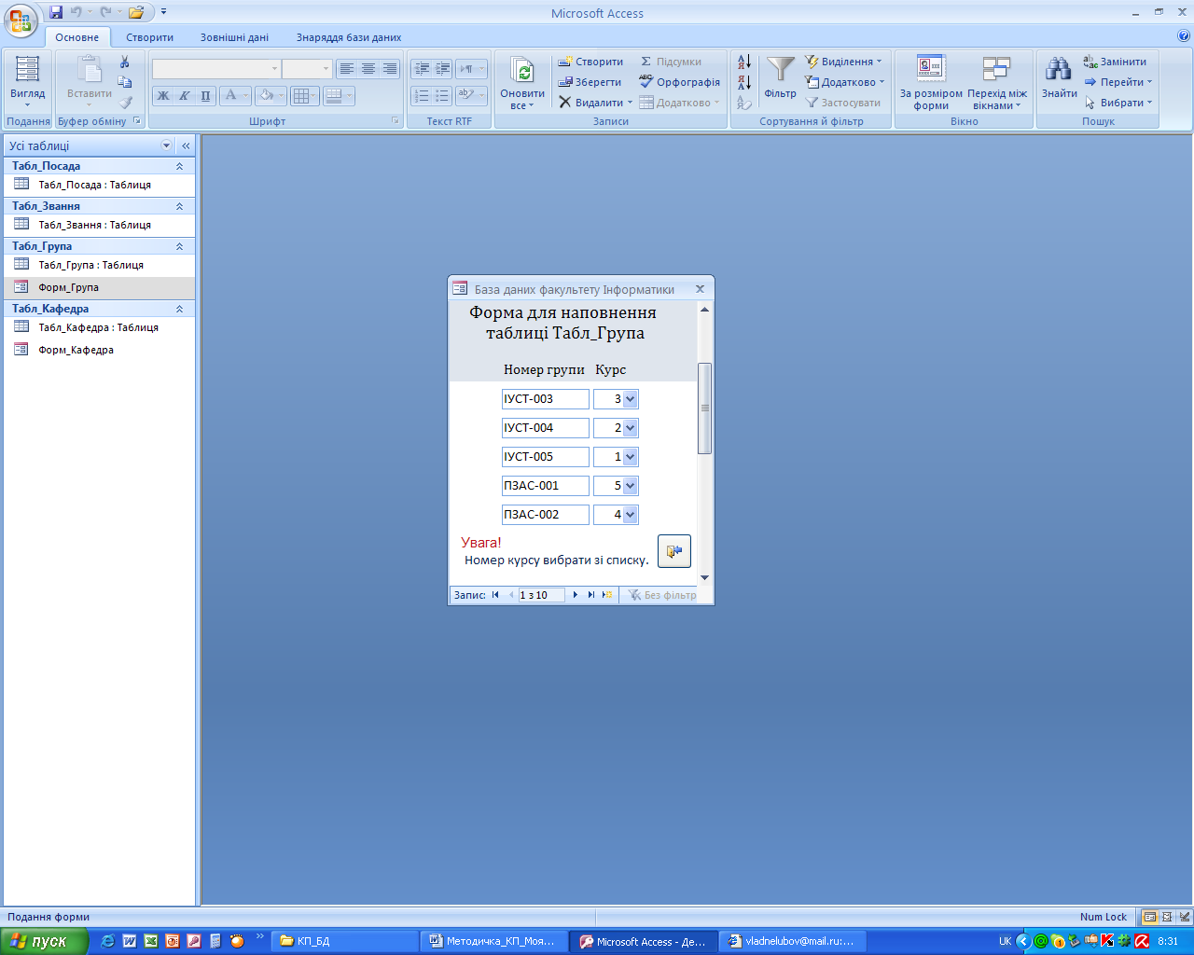

Рисунок 14

Рисунок 15

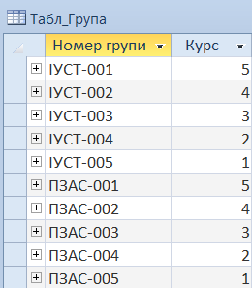

|  |  |
| --- | --- |
| Ім’я таблиці | **Табл_Звання** |
| Ім’я поля | Звання |
| Тип даних | Текст |
| Ключ | так |
| Розмір | 25 |
| Підпис | Звання |
| Обов’язкове поле | так |
| Пусті рядки | ні |
| Індексоване поле | Так (Без повтор.) |

2. **Табл_Звання.** Характеристика полів **Табл_Звання** наведена в таблиці. Для наповнення даними **Табл_Звання** створено форму **Форм_Звання** (рис. 16). На рис. 17 наведено таблицю **Табл_Звання** наповнену даними за допомогою форми **Форм_Звання**.

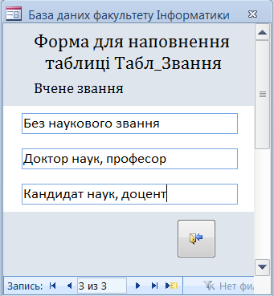

Рисунок 16

Рисунок 17

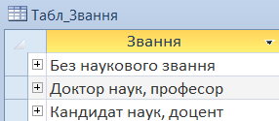

3. **Табл_Посада.** Характеристика полів **Табл_Посада** наведена в таблиці. Для наповнення даними **Табл_Посада** створено форму **Форм_Посада** (рис. 18). На рис. 19 наведено таблицю **Табл_Посада** наповнену даними за допомогою форми **Форм_Посада**.

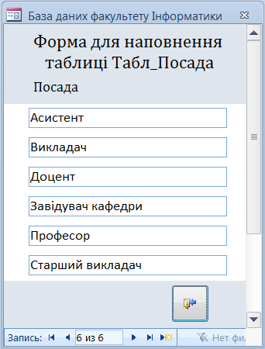

Рисунок 18

Рисунок 19

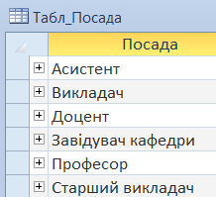

|  |  |
| --- | --- |
| Ім’я таблиці | **Табл_Посада** |
| Ім’я поля | Посада |
| Тип даних | Текст |
| Ключ | так |
| Розмір | 20 |
| Підпис | Посада |
| Обов’язкове поле | так |
| Пусті рядки | ні |
| Індексоване поле | Так (Без повтор.) |

4. **Табл_Кафедра**.

Характеристика полів **Табл_Кафедра** наведена в таблиці. Для наповнення даними **Табл_Кафедра** створено форму **Форм_Кафедра** (рис. 20). На рис. 21 наведено таблицю **Табл_Кафедра** наповнену даними за допомогою форми **Форм_Кафедра**.

|  |  |  |
| --- | --- | --- |
| Ім’я таблиці | **Табл_Кафедра** | |
| Ім’я поля | Код_Кафедра | Назва_Кафедра |
| Тип даних | Текст | Текст |
| Ключ | так | ні |
| Розмір | 2 | 60 |
| Підпис | Код кафедри | Назва кафедри |
| Обов’язкове поле | так | так |
| Пусті рядки | ні | ні |
| Індексоване поле | Так (Без повторень) |  |

Рисунок 20

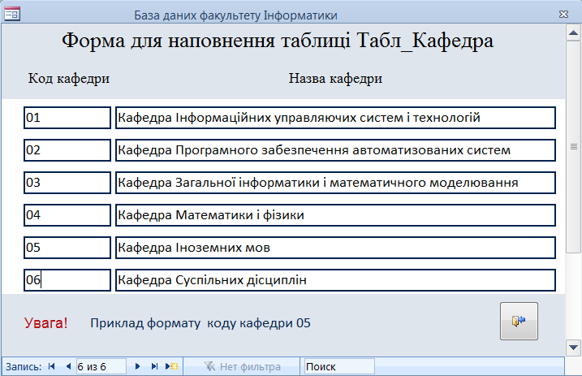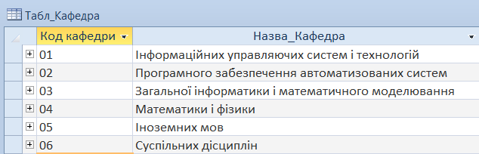

Рисунок 21

**Підлеглі таблиці**

5. **Табл_Викладач**.

Характеристика полів **Табл_Викладач** наведена в таблиці. Для наповнення даними **Табл_Викладач** створено форму **Форм_Викладач** (рис. 22). На рис. 23 наведено таблицю **Табл_Викладач** наповнену даними за допомогою форми **Форм_Викладач**.

|  |  |  |  |  |  |
| --- | --- | --- | --- | --- | --- |
| Ім’я таблиці | **Табл_Викладач** | | | | |
| Ім’я поля | Номер_Виклад. | ПІБ_Виклад. | Код_Кафедр. | Посада | Звання |
| Тип даних | Текст | Текст | Текст | Текст | Текст |
| Ключ | так | ні | ні | ні | ні |
| Розмір | 3 | 50 | 2 | 20 | 25 |
| Підпис | Табельний номер викладача | Прізвище, ім’я та по батькові | Код  кафедри | Посада | Звання |
| Обов’язкове поле | так |  | так | так | так |
| Пусті рядки | ні | ні | ні | ні | ні |
| Індексоване поле | Так (Без повторень) | ні | ні | ні | ні |

Поля **Посада** і **Звання** заповнюються у відповідності до зв’язаних полів головних таблиць **Табл_Посада** і **Табл_Звання**. Поле **Код_Кафедри** також заповнюється у відповідності з полем головної таблиці **Табл_Кафедра**, але на формі (рис. 18) для зручності відображається назва кафедри.

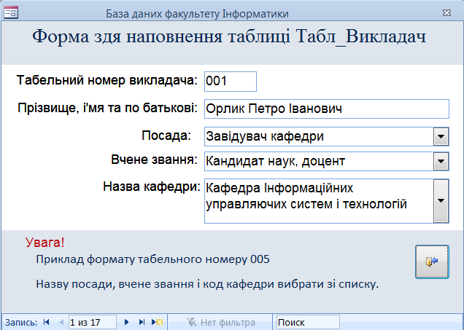

Рисунок 22

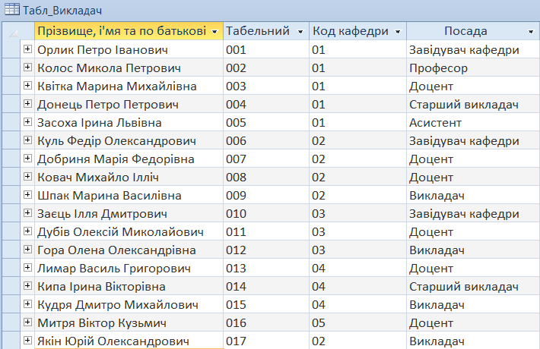

Рисунок 23

6. **Табл_Предмет**.

Характеристика полів **Табл_Предмет** наведена в таблиці. Для наповнення даними **Табл_Предмет** створено форму **Форм_Предмет** (рис. 24). На рис. 25 наведено таблицю **Табл_Предмет** наповнену даними за допомогою форми **Форм_Предмет**.

|  |  |  |  |  |  |
| --- | --- | --- | --- | --- | --- |
| Ім’я таблиці | **Табл_Предмет** | | | | |
| Ім’я поля | Код_Предмет | Номер_  Викладач | Назва_  Предмет | Вид_  Занять | Вид_  Контролю |
| Тип даних | Текст |  | Текст |  |  |
| Ключ | так |  | ні |  |  |
| Розмір | 2 |  | 60 |  |  |
| Підпис | Код кафедри |  | Назва кафедри |  |  |
| Обов’язкове поле | так |  | так |  |  |
| Пусті рядки | ні |  | ні |  |  |
| Індексоване поле | Так (Без повторень) |  |  |  |  |

Поле **Номер_Викладач** заповнюються у відповідності до зв’язаного поля таблиці **Табл_Викладач**. Поля **Вид_Занять** і **Вид_Контролю** заповнюється зі списків, що приєднуються до них.

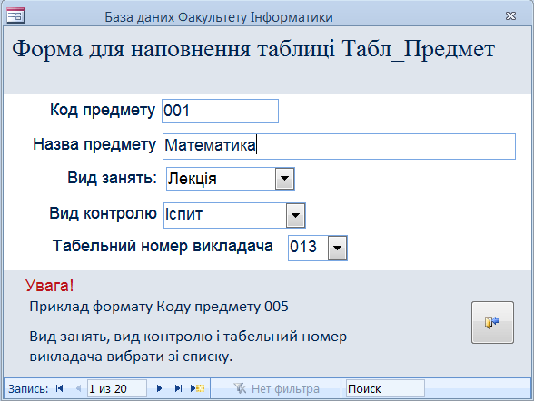

Рисунок 24

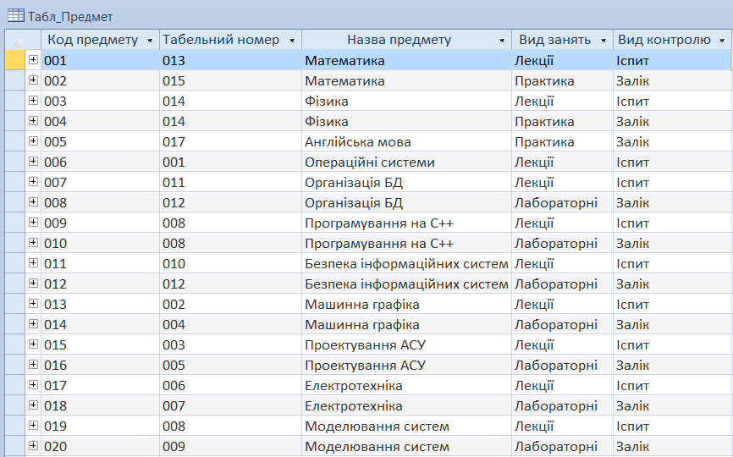

Рисунок 25

7. **Табл_Студент**.

Характеристика полів **Табл_Студент** наведена в таблиці. Для наповнення даними **Табл_Студент** створено форму **Форм_Студент** (рис. 26). На рис. 27 наведено таблицю **Табл_Студент** наповнену даними за допомогою форми **Форм_Студент**.

|  |  |  |  |  |
| --- | --- | --- | --- | --- |
| Ім’я таблиці | **Табл_Студент** | | | |
| Ім’я поля | Номер_ Група | Залік_ Книжка | ПІБ_  Студент | Дом_  Адрес |
| Тип даних | Текст | Текст | Текст | Текст |
| Ключ | так | так | ні | ні |
| Розмір | 10 | 10 | 50 | 100 |
| Підпис | Номер групи | Залікова книжка | Прізв., ім’я та по батькові | Дом.адреса |
| Обов’язкове поле | так | так | так | так |
| Пусті рядки | ні | ні | ні | ні |
| Індексоване поле | Так (Без повторень) |  |  |  |

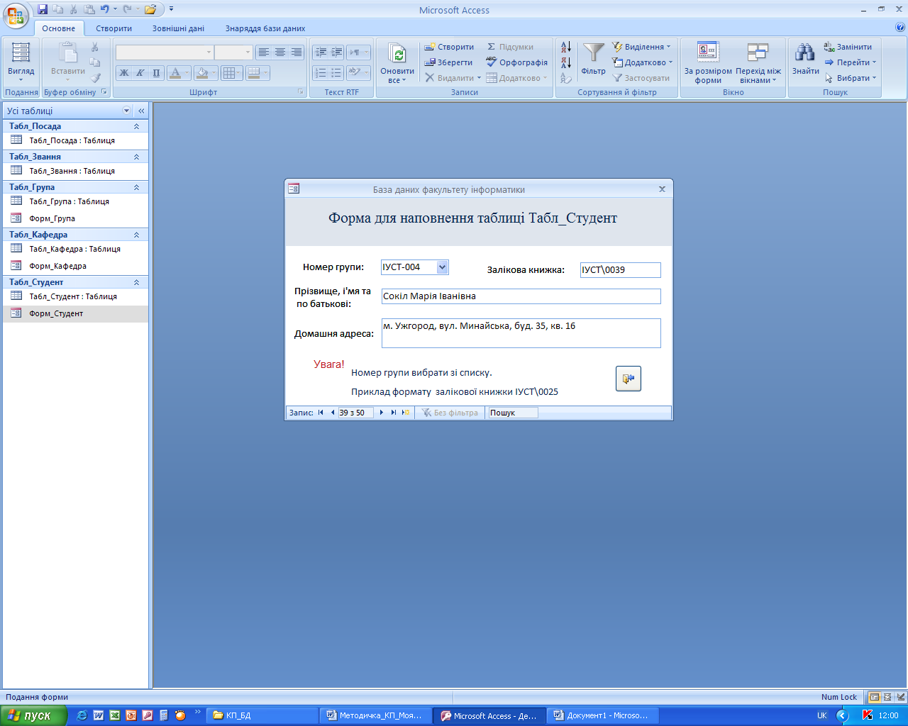

Рисунок 26

Поле **Номер_Групи** заповнюються у відповідності до зв’язаного поля головної таблиці **Табл_Група**.

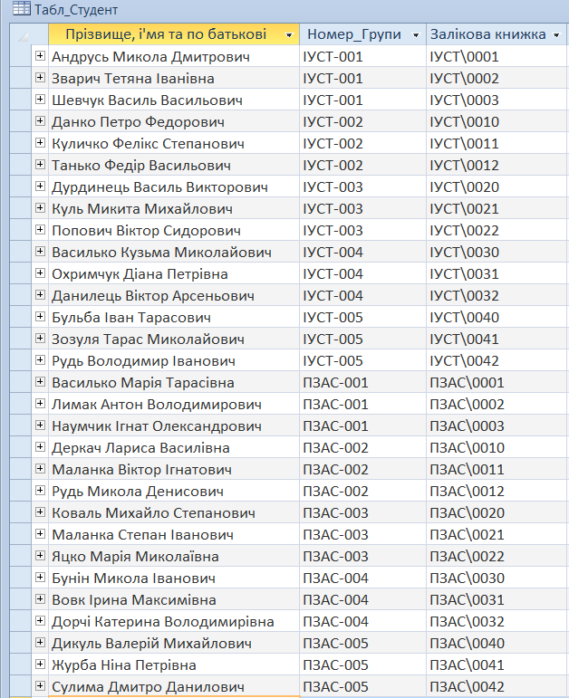

Рисунок 27

8. **Табл_План**.

Характеристика полів **Табл_План** наведена в таблиці. Для наповнення даними **Табл_План** створено форму **Форм_План** (рис. 28). На рис. 29 наведено таблицю **Табл_План** наповнену даними за допомогою форми **Форм_План**.

|  |  |  |
| --- | --- | --- |
| Ім’я таблиці | **Табл_План** | |
| Ім’я поля | Номер_ Група | Код_ Предмет |
| Тип даних | Текст | Текст |
| Ключ | так | так |
| Розмір | 10 | 3 |
| Підпис | Номер групи | Код предмету |
| Обов’язкове поле | так | так |
| Пусті рядки | ні | ні |
| Індексоване поле | Так (Допускаються повторення) | Так (Допускаються повторення) |

Поле **Номер_Групи** заповнюються у відповідності до зв’язаного поля головної таблиці **Табл_Група**. Поле **Код_Предмет** заповнюються у відповідності до зв’язаного поля головної таблиці **Табл_Предмет**.

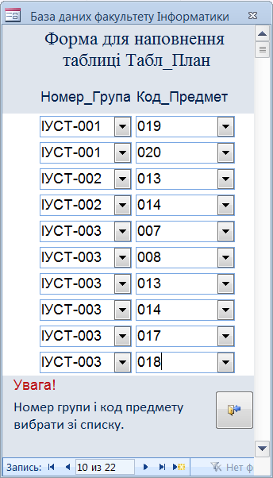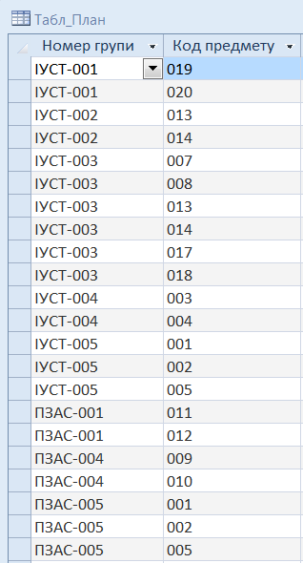

Рисунок 28

Рисунок 29

9. **Табл_Контроль**.

Характеристика полів **Табл_Контроль** наведена в таблиці. Для наповнення даними **Табл_Контроль** створено форму **Форм_Контроль** (рис. 30).

|  |  |  |  |  |
| --- | --- | --- | --- | --- |
| Ім’я таблиці | **Табл_Контроль** | | | |
| Ім’я поля | Залік_Книжка | ПІБ_Студент | Курс | Номер_група |
| Тип даних | Текст | Текст | Число | Текст |
| Ключ | так |  |  |  |
| Розмір | 10 | 50 | Авто | 10 |
| Підпис |  | Прізвище студента |  | Номер групи |
| Обов’язкове поле | так | так | так | так |
| Пусті рядки | ні | ні | ні | ні |
| Індексоване поле | Так (Допускаються повторення) |  |  |  |

Продовження таблиці.

|  |  |  |  |  |  |  |  |  |  |
| --- | --- | --- | --- | --- | --- | --- | --- | --- | --- |
| Ім’я таблиці | | **Табл_Контроль** | | | | | | | |
| Ім’я поля | | Код_ Предмет | | Назва_Предмет | | Номер_Викладач | | | |
| Тип даних | | Текст | | Текст | | Текст | | | |
| Ключ | | так | |  | |  | | | |
| Розмір | | 3 | | 50 | | 3 | | | |
| Підпис | | Код предмету | | Назва предмету | | Табельний номер | | | |
| Обов’язкове поле | | так | | так | | так | | | |
| Пусті рядки | | ні | | ні | | ні | | | |
| Індексоване поле | | Так (Допускаються повторення) | |  | |  | | | |
| Ім’я таблиці | | **Табл_Контроль** | | | | | |
| Ім’я поля | | ПІБ_Викладач | | Вид_Контролю | | Оцінка | Дата |
| Тип даних | | Текст | | Текст | | Текст | Текст |
| Ключ | |  | |  | |  |  |
| Розмір | | 50 | | 6 | | 12 | 15 |
| Підпис | | Прізвище викладача | | Вид контролю | |  |  |
| Обов’язкове поле | | так | | так | | ні | ні |
| Пусті рядки | | ні | | ні | | так | так |
| Індексоване поле | |  | |  | |  |  |

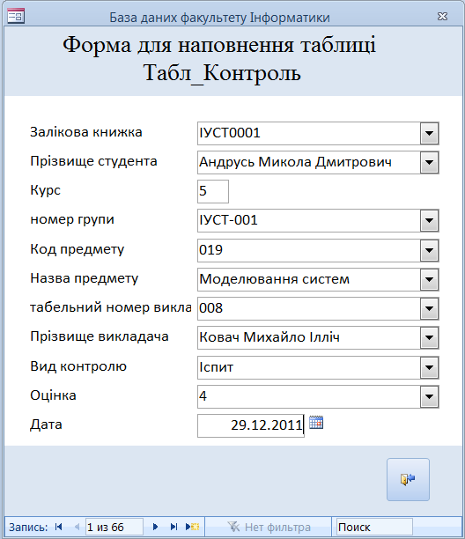

Рисунок 30

Оскільки передбачається використання **Табл_Контроль** тільки для формування відомостей у вигляді друкованих документів по різним предметам для різних груп і для різних видів контролю, то використання **Форм_Контроль** для заповнення **Табл_Контроль** носить обмежений характер. Це тому що всю таблицю **Табл_Контроль** можна відразу заповнити даними за допомогою запиту використовуючи дані з таблиць: **Табл_Група**, **Табл_Предмет**, **Табл_План**, **Табл_Студент**, **Табл_Викладач**.

Код запиту **Запит_Контроль_Заповнення** на мові SQL для заповнення даними **Табл_Контроль**

INSERT INTO Табл_Контроль ( Залік_Книжка, ПІБ_Студент, Курс, Номер_група, Код_предмет, Назва_Предмет, Номер_Викладач, ПІБ_Викладач, Вид_Контролю )

SELECT Табл_Студент.Залік_Книжка, Табл_Студент.ПІБ_Студент, Табл_Група.Курс, Табл_Група.Номер_група, Табл_Предмет.Код_предмет, Табл_Предмет.Назва_Предмет, Табл_Предмет.Номер_Викладач, Табл_Викладач.ПІБ_Викладач, Табл_Предмет.Вид_Контролю

FROM (Табл_Викладач INNER JOIN Табл_Предмет ON Табл_Викладач.Номер_Викладач = Табл_Предмет.Номер_Викладач) INNER JOIN ((Табл_Група INNER JOIN Табл_План ON Табл_Група.Номер_група = Табл_План.Номер_Група) INNER JOIN Табл_Студент ON Табл_Група.Номер_група = Табл_Студент.Номер_група) ON Табл_Предмет.Код_предмет = Табл_План.Код_Предмет;

На рис. 31 наведено таблицю **Табл_Контроль** наповнену даними за допомогою запиту **Запит_Контроль_Заповнення**.

| Табл_Контроль | | | | | | | | | | |
| --- | --- | --- | --- | --- | --- | --- | --- | --- | --- | --- |
| Залікова книжка | Прізвище студента | Курс | номер групи | Код предмету | Назва предмету | Таб. номер виклад. | Прізвище викладача | Вид контролю | Оцінка | Дата |
| ІУСТ0001 | Андрусь Микола Дмитрович | 5 | ІУСТ-001 | 019 | Моделювання систем | 008 | Ковач Михайло Ілліч | Іспит |  |  |
| ІУСТ0001 | Андрусь Микола Дмитрович | 5 | ІУСТ-001 | 020 | Моделювання систем | 009 | Шпак Марина Василівна | Залік |  |  |
| ІУСТ0002 | Зварич Тетяна Іванівна | 5 | ІУСТ-001 | 019 | Моделювання систем | 008 | Ковач Михайло Ілліч | Іспит |  |  |
| ІУСТ0002 | Зварич Тетяна Іванівна | 5 | ІУСТ-001 | 020 | Моделювання систем | 009 | Шпак Марина Василівна | Залік |  |  |
| ІУСТ0003 | Шевчук Василь Васильович | 5 | ІУСТ-001 | 019 | Моделювання систем | 008 | Ковач Михайло Ілліч | Іспит |  |  |
| ІУСТ0003 | Шевчук Василь Васильович | 5 | ІУСТ-001 | 020 | Моделювання систем | 009 | Шпак Марина Василівна | Залік |  |  |
| ІУСТ0010 | Данко Петро Федорович | 4 | ІУСТ-002 | 013 | Машинна графіка | 002 | Колос Микола Петрович | Іспит |  |  |
| ІУСТ0010 | Данко Петро Федорович | 4 | ІУСТ-002 | 014 | Машинна графіка | 004 | Донець Петро Петрович | Залік |  |  |
| ІУСТ0011 | Куличко Фелікс Степанович | 4 | ІУСТ-002 | 013 | Машинна графіка | 002 | Колос Микола Петрович | Іспит |  |  |
| ІУСТ0011 | Куличко Фелікс Степанович | 4 | ІУСТ-002 | 014 | Машинна графіка | 004 | Донець Петро Петрович | Залік |  |  |
| ІУСТ0012 | Танько Федір Васильович | 4 | ІУСТ-002 | 013 | Машинна графіка | 002 | Колос Микола Петрович | Іспит |  |  |
| ІУСТ0012 | Танько Федір Васильович | 4 | ІУСТ-002 | 014 | Машинна графіка | 004 | Донець Петро Петрович | Залік |  |  |
| ІУСТ0020 | Дурдинець Василь Виктор. | 3 | ІУСТ-003 | 007 | Організація БД | 011 | Дубів Олексій Миколайович | Іспит |  |  |
| ІУСТ0020 | Дурдинець Василь Виктор. | 3 | ІУСТ-003 | 008 | Організація БД | 012 | Гора Олена Олександрівна | Залік |  |  |
| ІУСТ0020 | Дурдинець Василь Виктор. | 3 | ІУСТ-003 | 013 | Машинна графіка | 002 | Колос Микола Петрович | Іспит |  |  |
| ІУСТ0020 | Дурдинець Василь Виктор. | 3 | ІУСТ-003 | 014 | Машинна графіка | 004 | Донець Петро Петрович | Залік |  |  |
| ІУСТ0020 | Дурдинець Василь Виктор. | 3 | ІУСТ-003 | 017 | Електротехніка | 006 | Куль Федір Олександрович | Іспит |  |  |
| ІУСТ0020 | Дурдинець Василь Виктор. | 3 | ІУСТ-003 | 018 | Електротехніка | 007 | Добриня Марія Федорівна | Залік |  |  |
| ІУСТ0021 | Куль Микита Михайлович | 3 | ІУСТ-003 | 007 | Організація БД | 011 | Дубів Олексій Миколайович | Іспит |  |  |
| ІУСТ0021 | Куль Микита Михайлович | 3 | ІУСТ-003 | 008 | Організація БД | 012 | Гора Олена Олександрівна | Залік |  |  |
| ІУСТ0021 | Куль Микита Михайлович | 3 | ІУСТ-003 | 013 | Машинна графіка | 002 | Колос Микола Петрович | Іспит |  |  |
| ІУСТ0021 | Куль Микита Михайлович | 3 | ІУСТ-003 | 014 | Машинна графіка | 004 | Донець Петро Петрович | Залік |  |  |
| ІУСТ0021 | Куль Микита Михайлович | 3 | ІУСТ-003 | 017 | Електротехніка | 006 | Куль Федір Олександрович | Іспит |  |  |
| ІУСТ0021 | Куль Микита Михайлович | 3 | ІУСТ-003 | 018 | Електротехніка | 007 | Добриня Марія Федорівна | Залік |  |  |
| ІУСТ0022 | Попович Віктор Сидорович | 3 | ІУСТ-003 | 007 | Організація БД | 011 | Дубів Олексій Миколайович | Іспит |  |  |
| ІУСТ0022 | Попович Віктор Сидорович | 3 | ІУСТ-003 | 008 | Організація БД | 012 | Гора Олена Олександрівна | Залік |  |  |
| ІУСТ0022 | Попович Віктор Сидорович | 3 | ІУСТ-003 | 013 | Машинна графіка | 002 | Колос Микола Петрович | Іспит |  |  |
| ІУСТ0022 | Попович Віктор Сидорович | 3 | ІУСТ-003 | 014 | Машинна графіка | 004 | Донець Петро Петрович | Залік |  |  |
| ІУСТ0022 | Попович Віктор Сидорович | 3 | ІУСТ-003 | 017 | Електротехніка | 006 | Куль Федір Олександрович | Іспит |  |  |
| ІУСТ0022 | Попович Віктор Сидорович | 3 | ІУСТ-003 | 018 | Електротехніка | 007 | Добриня Марія Федорівна | Залік |  |  |
| ІУСТ0030 | Василько Кузьма Микол. | 2 | ІУСТ-004 | 003 | Фізика | 014 | Кипа Ірина Вікторівна | Іспит |  |  |
| ІУСТ0030 | Василько Кузьма Микол. | 2 | ІУСТ-004 | 004 | Фізика | 014 | Кипа Ірина Вікторівна | Залік |  |  |
| ІУСТ0031 | Охримчук Діана Петрівна | 2 | ІУСТ-004 | 003 | Фізика | 014 | Кипа Ірина Вікторівна | Іспит |  |  |
| ІУСТ0031 | Охримчук Діана Петрівна | 2 | ІУСТ-004 | 004 | Фізика | 014 | Кипа Ірина Вікторівна | Залік |  |  |
| ІУСТ0032 | Данилець Віктор Арсеньович | 2 | ІУСТ-004 | 003 | Фізика | 014 | Кипа Ірина Вікторівна | Іспит |  |  |
| ІУСТ0032 | Данилець Віктор Арсеньович | 2 | ІУСТ-004 | 004 | Фізика | 014 | Кипа Ірина Вікторівна | Залік |  |  |
| ІУСТ0040 | Бульба Іван Тарасович | 1 | ІУСТ-005 | 001 | Математика | 013 | Лимар Василь Григорович | Іспит |  |  |
| ІУСТ0040 | Бульба Іван Тарасович | 1 | ІУСТ-005 | 002 | Математика | 015 | Кудря Дмитро Михайлович | Залік |  |  |
| ІУСТ0040 | Бульба Іван Тарасович | 1 | ІУСТ-005 | 005 | Англійська мова | 017 | Якін Юрій Олександрович | Залік |  |  |
| ІУСТ0041 | Зозуля Тарас Миколайович | 1 | ІУСТ-005 | 001 | Математика | 013 | Лимар Василь Григорович | Іспит |  |  |
| ІУСТ0041 | Зозуля Тарас Миколайович | 1 | ІУСТ-005 | 002 | Математика | 015 | Кудря Дмитро Михайлович | Залік |  |  |
| ІУСТ0041 | Зозуля Тарас Миколайович | 1 | ІУСТ-005 | 005 | Англійська мова | 017 | Якін Юрій Олександрович | Залік |  |  |
| ІУСТ0042 | Рудь Володимир Іванович | 1 | ІУСТ-005 | 001 | Математика | 013 | Лимар Василь Григорович | Іспит |  |  |
| ІУСТ0042 | Рудь Володимир Іванович | 1 | ІУСТ-005 | 002 | Математика | 015 | Кудря Дмитро Михайлович | Залік |  |  |
| ІУСТ0042 | Рудь Володимир Іванович | 1 | ІУСТ-005 | 005 | Англійська мова | 017 | Якін Юрій Олександрович | Залік |  |  |
| ПЗАС0001 | Василько Марія Тарасівна | 5 | ПЗАС-001 | 011 | Безпека інформаційних систем | 010 | Заєць Ілля Дмитрович | Іспит |  |  |
| ПЗАС0001 | Василько Марія Тарасівна | 5 | ПЗАС-001 | 012 | Безпека інформаційних систем | 012 | Гора Олена Олександрівна | Залік |  |  |
| ПЗАС0002 | Лимак Антон Володимирович | 5 | ПЗАС-001 | 011 | Безпека інформаційних систем | 010 | Заєць Ілля Дмитрович | Іспит |  |  |
| ПЗАС0002 | Лимак Антон Володимирович | 5 | ПЗАС-001 | 012 | Безпека інформаційних систем | 012 | Гора Олена Олександрівна | Залік |  |  |
| ПЗАС0003 | Наумчик Ігнат Олександрович | 5 | ПЗАС-001 | 011 | Безпека інформаційних систем | 010 | Заєць Ілля Дмитрович | Іспит |  |  |
| ПЗАС0003 | Наумчик Ігнат Олександрович | 5 | ПЗАС-001 | 012 | Безпека інформаційних систем | 012 | Гора Олена Олександрівна | Залік |  |  |
| ПЗАС0030 | Бунін Микола Іванович | 2 | ПЗАС-004 | 009 | Програмування на С++ | 008 | Ковач Михайло Ілліч | Іспит |  |  |
| ПЗАС0030 | Бунін Микола Іванович | 2 | ПЗАС-004 | 010 | Програмування на С++ | 008 | Ковач Михайло Ілліч | Залік |  |  |
| ПЗАС0031 | Вовк Ірина Максимівна | 2 | ПЗАС-004 | 009 | Програмування на С++ | 008 | Ковач Михайло Ілліч | Іспит |  |  |
| ПЗАС0031 | Вовк Ірина Максимівна | 2 | ПЗАС-004 | 010 | Програмування на С++ | 008 | Ковач Михайло Ілліч | Залік |  |  |
| ПЗАС0032 | Дорчі Катерина Володимирівна | 2 | ПЗАС-004 | 009 | Програмування на С++ | 008 | Ковач Михайло Ілліч | Іспит |  |  |
| ПЗАС0032 | Дорчі Катерина Володимирівна | 2 | ПЗАС-004 | 010 | Програмування на С++ | 008 | Ковач Михайло Ілліч | Залік |  |  |
| ПЗАС0040 | Дикуль Валерій Михайлович | 1 | ПЗАС-005 | 001 | Математика | 013 | Лимар Василь Григорович | Іспит |  |  |
| ПЗАС0040 | Дикуль Валерій Михайлович | 1 | ПЗАС-005 | 002 | Математика | 015 | Кудря Дмитро Михайлович | Залік |  |  |
| ПЗАС0040 | Дикуль Валерій Михайлович | 1 | ПЗАС-005 | 005 | Англійська мова | 017 | Якін Юрій Олександрович | Залік |  |  |
| ПЗАС0041 | Журба Ніна Петрівна | 1 | ПЗАС-005 | 001 | Математика | 013 | Лимар Василь Григорович | Іспит |  |  |
| ПЗАС0041 | Журба Ніна Петрівна | 1 | ПЗАС-005 | 002 | Математика | 015 | Кудря Дмитро Михайлович | Залік |  |  |
| ПЗАС0041 | Журба Ніна Петрівна | 1 | ПЗАС-005 | 005 | Англійська мова | 017 | Якін Юрій Олександрович | Залік |  |  |
| ПЗАС0042 | Сулима Дмитро Данилович | 1 | ПЗАС-005 | 001 | Математика | 013 | Лимар Василь Григорович | Іспит |  |  |
| ПЗАС0042 | Сулима Дмитро Данилович | 1 | ПЗАС-005 | 002 | Математика | 015 | Кудря Дмитро Михайлович | Залік |  |  |
| ПЗАС0042 | Сулима Дмитро Данилович | 1 | ПЗАС-005 | 005 | Англійська мова | 017 | Якін Юрій Олександрович | Залік |  |  |
| Рисунок 31 | | | | | | | | | | |

На цей час створені всі головні і підлеглі таблиці та встановлені зв’язки між їх окремими полями. Крім того створені відповідні форми для заповнення всіх таблиць. Таблиці наповнені даними. Схема бази даних наведена на рис. 32, вона відповідає схемі (рис. 13) яка передбачена проектом.

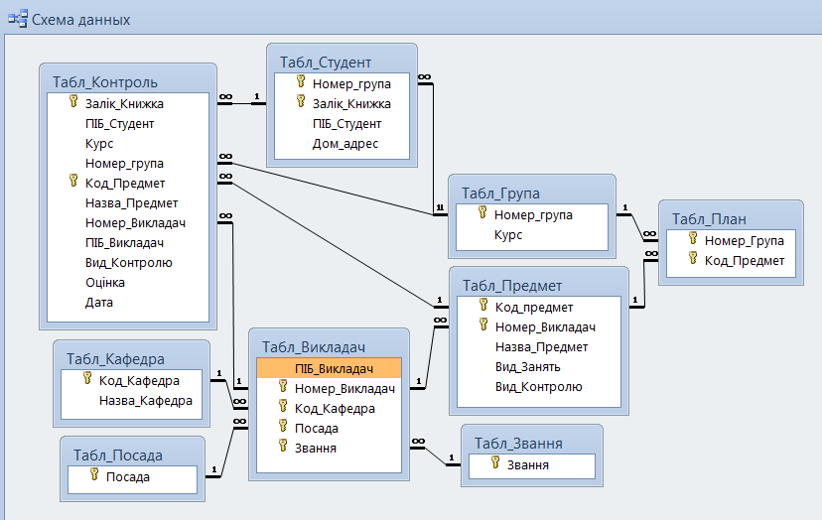

Рисунок 32

**Отримання інформації з БД яка передбачена завданням**

Будь-яку інформацію з бази даних можна отримати за допомогою запитів. В проекті запити спочатку створені на мові QBE, потім уточнені на мові SQL і удосконалені за допомогою модулів на мові VBA. В пояснювальній записці коди запитів наводяться на мові SQL, а коди модулів на мові VBA. Результати більшості запитів виводяться у вигляді екранних форм.

**1. Склад навчальних груп (списки)**

Списки навчальних груп можна скласти використовуючи дані таблиці **Табл_Студент** (**Номер_Група, Залік_Книжка**, **ПІБ_Студент**, **Дом_Адрес**).

Склад певної навчальної групи можна отримати в результаті запиту до **Табл_Студент**. У запиті необхідно вказати номер потрібної групи, наприклад ІУСТ-002, і необхідні поля - Залік_Книжка, ПІБ_Студент. Звичайно у такому випадку створюється запит з параметрами. Кожного разу при запуску такого запиту на екран виводиться діалогове вікно, в яке необхідно ввести номер групи. Але це не зручно: по-перше ввід з клавіатури тексту потребує певного часу, по друге - при помилці в номері результатом запиту буде пуста таблиця. Значно зручніше вибирати номер групи зі списку. Для цього необхідно створити дві форми: перша – з номерами груп, друга – з прізвищами студентів, які навчаються у обраній на першій формі групі.

Спочатку необхідно створити запит **Запит_Склад_Групи** і у відповідності з ним форму **Форм_Склад_Групи** (рис.33).

**Запит_Склад_Групи**

SELECT Табл_Студент.Номер_група, Табл_Студент.Залік_Книжка, Табл_Студент.ПІБ_Студент

FROM Табл_Студент;

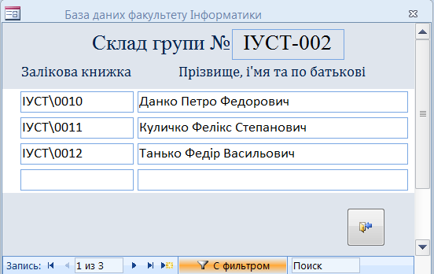

Рисунок 33

Наступною створено форму **Форм_Вибір_Групи** (рис. 34) зі списком. До списку приєднано код на VBA, який дозволяє обирати номер певної групи і після підтвердження у діалозі (рис. 35) виводити список групи на форму **Форм_Склад_Групи** (рис. 33).

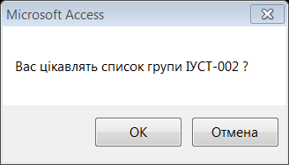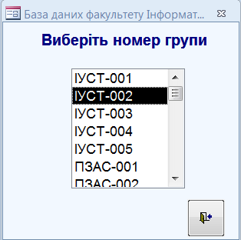

Рисунок 35

Рисунок 34

Код на VBA до списку на формі **Форм_Вибір_Групи**.

Private Sub Список2_AfterUpdate()

Dim Otvet As String

Otvet = MsgBox("Вас цікавлять список групи " & Me![Список2] & " ?", vbOKCancel)

If Otvet = vbCansel Then

Exit Sub

End If

DoCmd.OpenForm "Форм_Склад_Група", , , "Табл_Студент!Номер_група=Forms!Форм_Вибір_Група![Список2]"

Exit Sub

End Sub

**2. Загальна інформація щодо кожного студента**

Загальну інформація щодо кожного студента (Прізвище, ім’я та по батькові, номер залікової книжки, адреса) можна також отримати з **Табл_Студент** за допомогою відповідного запиту. Як і у попередньому випадку зручно вибирати прізвище студента зі списку. Для цього необхідно створити дві форми: перша – прізвищами студентів, друга – з інформацією щодо студента обраного на першій формі.

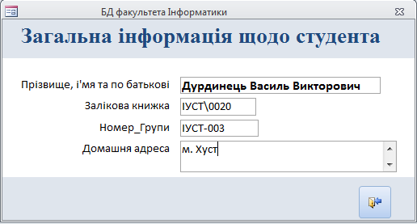

Рисунок 36

**Запит_Студент**

SELECT Табл_Студент.ПІБ_Студент

FROM Табл_Студент

ORDER BY Табл_Студент.ПІБ_Студент;

Спочатку створено форму **Форм_Студент_Перегляд** (рис.36), джерелом даних для якої є **Табл_Студент**. Оскільки ця форма призначена тільки для перегляду даних, то всі її поля заблоковані для редагування.

Наступною створено форму **Форм_Вибір_Студент** (рис. 37) зі списком. До списку приєднано код на VBA, який дозволяє обирати прізвище певного студента і після підтвердження у діалозі (рис. 38) виводити інформацію про цього студента на форму **Форм_Студент_Перегляд** (рис. 36).

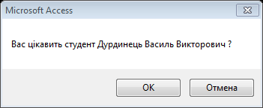

Рисунок 38

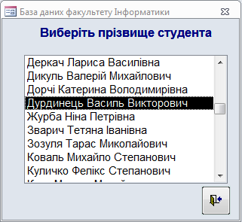

Рисунок 37

Для відображення списку студентів на **Форм_Студент_Вибір** до нього приєднано код на VBA.

Код на VBA до списку на формі **Форм_Вибір_Студент**.

Private Sub Список2_AfterUpdate()

Dim Otvet As String

Otvet = MsgBox("Вас цікавить студент " & Me![Список2] & " ?", vbOKCancel)

If Otvet = vbCansel Then

Exit Sub

End If

DoCmd.OpenForm "Форм_Студент_Перегляд", , , "Табл_Студент!ПІБ_Студент=Forms!Форм_Вибір_Студент![Список2]"

Exit Sub

End Sub

**3. Інформація про предмети що має вивчати кожна студентська група**.

Інформація про предмети що має вивчати кожна студентська група (номер групи, назва предмету, форма контролю, викладач). Потрібну інформацію не містить жодна окрема таблиця бази даних, але її можна одержати з трьох таблиць **Табл_План**, **Табл_Предмет**, які зв’язані по полю **Код_Предмет**, і **Табл_Викладач**, яка зв’язана з **Табл_Предмет** по полю **Номер_Викладач** (рис.39).

**1**

**8**

**1**

Табл_Предмет

Код_Предмет

Номер_Викладач

Назва_Предмет

Вид_Занять

Вид_Контролю

**8**

**1**

**8**

Табл_Викладач

Номер_Викладач

ПІБ_Викладач

Код_Кафедра

Посада

Звання

Табл_План

Номер_Група

Код_Предмет

Рисунок 39

Спочатку необхідно створити запит **Запит_Група_Предмет**  і у відповідності до нього форму **Форм_Група_Предмет** (рис.40).

**Запит_Група_Предмет**

SELECT Табл_План.Номер_Група, Табл_Предмет.Назва_Предмет, Табл_Викладач.ПІБ_Викладач, Табл_Предмет.Вид_Занять, Табл_Предмет.Вид_Контролю

FROM (Табл_Викладач INNER JOIN Табл_Предмет ON Табл_Викладач.Номер_Викладач = Табл_Предмет.Номер_Викладач) INNER JOIN Табл_План ON Табл_Предмет.Код_предмет = Табл_План.Код_Предмет;

Для того щоб номер групи не повторювався на формі у кожному рядку його винесено у розділ Заголовку форми.

Наступною створено форму **Форм_Вибір_Група_Предмет** (рис. 41) зі списком. До списку приєднано код на VBA, який дозволяє обирати номер групи і після підтвердження у діалозі (рис. 42) виводити перелік предметів, які вивчаються у вибраній групі на форму **Форм_Група_Предмет** (рис. 40).

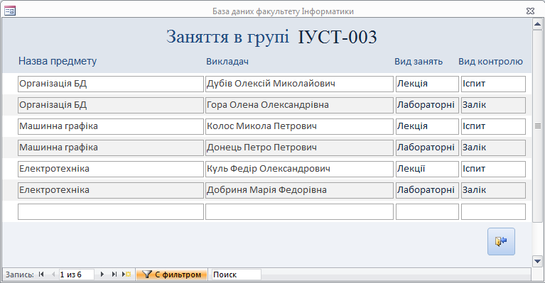

Рисунок 40

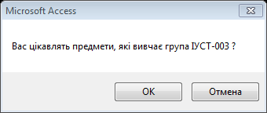

Рисунок 42

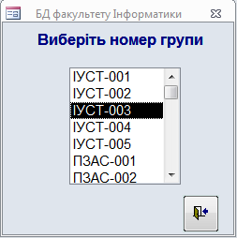

Рисунок 41

Для відображення списку груп на **Форм_Вибір_Група_Предмет** до нього приєднано код на VBA.

Код на VBA до списку на формі **Форм_Вибір_Група_Предмет**.

Private Sub Список2_AfterUpdate()

Dim Otvet As String

Otvet = MsgBox("Вас цікавлять предмети, які вивчає група " & Me![Список2] & " ?", vbOKCancel)

If Otvet = vbCansel Then

Exit Sub

End If

DoCmd.OpenForm "Форм_Група_Предмет", , , "Табл_План!Номер_група=Forms!Форм_Вибір_Група_Предмет![Список2]"

Exit Sub

End Sub

**4. Інформація про предмети що має вивчати кожний студент**

Інформація про предмети що має вивчати кожний студент (Прізвище студента, назва предмету, викладач, вид занять, форма контролю). Потрібну інформацію не містить жодна окрема таблиця бази даних, але її можна одержати з чотирьох зв’язаних таблиць: **Табл_Викладач**, **Табл_Предмет**, **Табл_План**, **Табл_Студент**, які зв’язані по полю **Код_Предмет** (рис. 43).

**1**

**8**

**1**

Табл_Предмет

Код_Предмет

Номер_Викладач

Назва_Предмет

Вид_Занять

Вид_Контролю

**8**

**8**

**8**

**1**

**8**

Табл_Викладач

Номер_Викладач

ПІБ_Викладач

Код_Кафедра

Посада

Звання

Табл_План

Номер_Група

Код_Предмет

Рисунок 43

Табл_Студент

Номер_Група

Залік_Книжка

ПІБ_Студент

Дом_Адрес

Спочатку необхідно створити запит **Запит_Студент_Предмет**  і у відповідності до нього форму **Форм_Студент_Предмет** (рис.44). Для того щоб прізвища студентів не повторювався на формі у кожному рядку його винесено у розділ Заголовку форми.

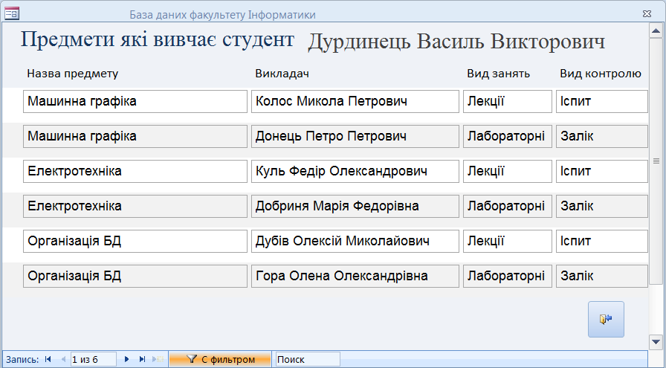

Рисунок 44

**Запит_Студент_Предмет**

SELECT Табл_Студент.ПІБ_Студент, Табл_Предмет.Назва_Предмет, Табл_Викладач.ПІБ_Викладач, Табл_Предмет.Вид_Занять, Табл_Предмет.Вид_Контролю

FROM (Табл_Викладач INNER JOIN Табл_Предмет ON Табл_Викладач.Номер_Викладач = Табл_Предмет.Номер_Викладач) INNER JOIN (Табл_Студент INNER JOIN Табл_План ON Табл_Студент.Номер_група = Табл_План.Номер_Група) ON Табл_Предмет.Код_предмет = Табл_План.Код_Предмет;

Наступною створено форму **Форм_Вибір_Студент_Предмет** (рис. 45) зі списком. До списку приєднано код на VBA, який дозволяє обирати прізвище студента і після підтвердження у діалозі (рис. 46) виводити перелік предметів, які вивчає вибраній студент, на форму **Форм_Студент_Предмет** (рис. 44). Оскільки ця форма призначена для перегляду інформації, то всі її поля заблоковані для редагування.

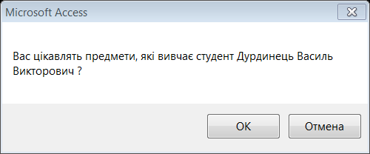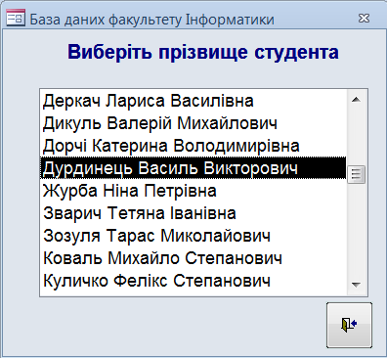

Рисунок 46

Рисунок 45

Для відображення списку груп на **Форм_Вибір_Студент_Предмет** до нього приєднано код на VBA.

Код на VBA до списку на формі **Форм_Вибір_Студент_Предмет**.

Private Sub Список2_AfterUpdate()

Dim Otvet As String

Otvet = MsgBox("Вас цікавлять предмети, які вивчає студент " & Me![Список2] & " ?", vbOKCancel)

If Otvet = vbCansel Then

Exit Sub

End If

DoCmd.OpenForm "Форм_Студент_Предмет", , , "Табл_Студент!ПІБ_Студент=Forms!Форм_Вибір_Студент_Предмет![Список2]"

Exit Sub

End Sub

**5. Інформація щодо кафедр факультету**

Інформація щодо кафедр факультету (назва кафедри, викладацький склад). Така інформація не міститься в жодній окремій таблиці бази даних, але її можна одержати з таблиць **Табл_Кафедра** і **Табл_Викладач**, які зв’язані по полю **Код_Кафедри** (рис. 47).

**1**

**8**

Табл_Кафедра

Код_Кафедра

Назва_Кафедра

**1**

**8**

Табл_Викладач

Номер_Викладач

ПІБ_Викладач

Код_Кафедра

Посада

Звання

Рисунок 47

Спочатку необхідно створити запит **Запит_Склад_Кафедра**  і у відповідності до нього форму **Форм_Склад_Кафедра** (рис.48). Для того щоб назва кафедри не повторювалася на формі у кожному рядку її винесено у розділ Заголовку форми.

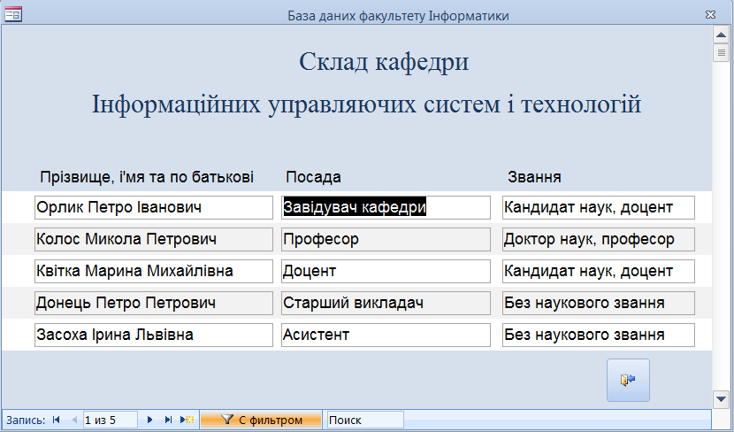

Рисунок 48

**Запит_Склад_Кафедра**

SELECT Табл_Кафедра.Назва_Кафедра, Табл_Викладач.ПІБ_Викладач, Табл_Викладач.Посада, Табл_Викладач.Звання

FROM Табл_Кафедра INNER JOIN Табл_Викладач ON Табл_Кафедра.Код_Кафедра = Табл_Викладач.[Код_Кафедра];

Наступною створено форму **Форм_Вибір_Кафедра** (рис. 49) зі списком. До списку приєднано код на VBA, який дозволяє обирати назву кафедри і після підтвердження у діалозі (рис. 50) виводити список викладачів, які працюють на вибраній кафедрі, на форму **Форм_Склад_Кафедра** (рис. 48). Оскільки ця форма призначена для перегляду інформації, то всі її поля заблоковані для редагування.

Для відображення списку груп на **Форм_Вибір_Кафедра** до нього приєднано код на VBA.

Код на VBA до списку на формі **Форм_Вибір_Кафедра**.

Private Sub Список2_AfterUpdate()

Dim Otvet As String

Otvet = MsgBox("Вас цікавить кафедра " & Me![Список2] & " ?", vbOKCancel)

If Otvet = vbCansel Then

Exit Sub

End If

DoCmd.OpenForm "Форм_Склад_Кафедра", , , "Табл_Кафедра!Назва_Кафедра=Forms!Форм_Вибір_Кафедра![Список2]"

Exit Sub

End SubEnd Sub

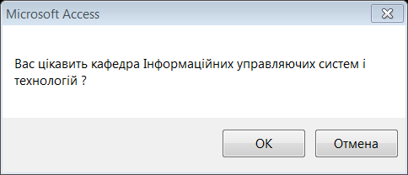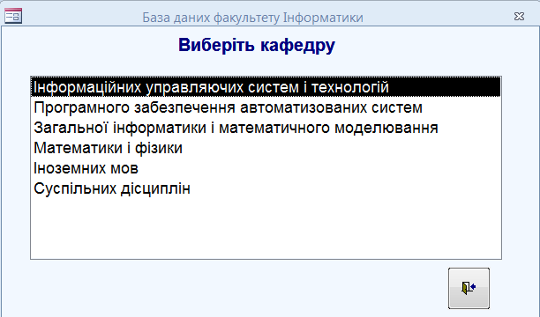

Рисунок 50

Рисунок 49

**6. Інформація щодо викладачів**

Інформація щодо викладачів (Прізвище, посада, наукове звання, предмет, група, вид занять, вид контролю). Потрібну інформацію не містить жодна окрема таблиця бази даних, але її можна одержати з трьох таблиць **Табл_План**, **Табл_Предмет**, які зв’язані по полю **Код_Предмет**, і **Табл_Викладач**, яка зв’язана з **Табл_Предмет** по полю **Номер_Викладач** (рис.51).

Спочатку необхідно створити запит **Запит_Викладач_Предмет**  і у відповідності до нього форму **Форм_Викладач_Предмет** (рис.52).

**1**

**8**

**1**

Табл_Предмет

Код_Предмет

Номер_Викладач

Назва_Предмет

Вид_Занять

Вид_Контролю

**8**

**1**

**8**

Табл_Викладач

Номер_Викладач

ПІБ_Викладач

Код_Кафедра

Посада

Звання

Табл_План

Номер_Група

Код_Предмет

Рисунок 51

**Запит_Викладач_Предмет**

SELECT Табл_Викладач.ПІБ_Викладач, Табл_Викладач.Посада, Табл_Викладач.Звання, Табл_Предмет.Назва_Предмет, Табл_План.Номер_Група, Табл_Предмет.Вид_Занять, Табл_Предмет.Вид_Контролю

FROM (Табл_Викладач INNER JOIN Табл_Предмет ON Табл_Викладач.Номер_Викладач = Табл_Предмет.Номер_Викладач) INNER JOIN Табл_План ON Табл_Предмет.Код_предмет = Табл_План.Код_Предмет;

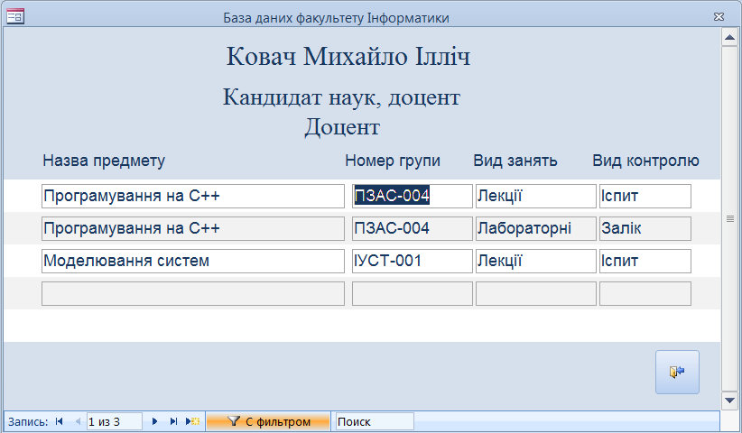

Рисунок 52

Наступною створено форму **Форм_Вибір_Викладач** (рис. 53) зі списком. До списку приєднано код на VBA, який дозволяє обирати прізвище викладача і після підтвердження у діалозі (рис. 54) виводити список предметів які він викладає, на форму **Форм_Викладач_Предмет** (рис. 52). Оскільки ця форма призначена для перегляду інформації, то всі її поля заблоковані для редагування.

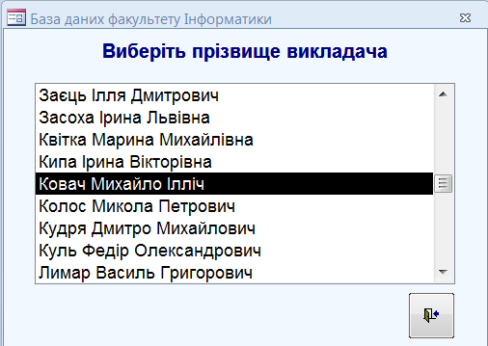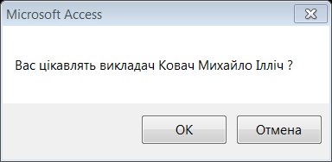

Рисунок 53

Рисунок 54

Для відображення списку груп на **Форм_Вибір_Викладач** до нього приєднано код на VBA.

Код на VBA до списку на формі **Форм_Вибір_Викладач**.

Private Sub Список2_AfterUpdate()

Dim Otvet As String

Otvet = MsgBox("Вас цікавлять викладач " & Me![Список2] & " ?", vbOKCancel)

If Otvet = vbCansel Then

Exit Sub

End If

DoCmd.OpenForm "Форм_Викладач_Предмет", , , "Табл_Викладач!ПІБ_Викладач=Forms!Форм_Вибір_Викладач![Список2]"

Exit Sub

End Sub

**7. Екзаменаційні і залікові відомості по предметах і групах**

Екзаменаційні і залікові відомості по предметах і групах (номер групи, назва предмета, прізвище, ім’я та по батькові викладача, номер залікової книжки, прізвище, ім’я та по батькові студента, оцінка, дата) можна сформувати у вигляді звітів використовуючи дані **Табл_Контроль**. Для того щоб на звіті відображалися дані для певної групи по певному предмету необхідно створити запит **Запит_Контроль_1** з параметрами.

**Запит_Контроль_1**

SELECT Табл_Контроль.Номер_група, Табл_Контроль.Назва_Предмет, Табл_Контроль.ПІБ_Викладач, Табл_Контроль.Вид_Контролю, Табл_Контроль.Дата, Табл_Контроль.Залік_Книжка, Табл_Контроль.ПІБ_Студент

FROM Табл_Контроль

WHERE (((Табл_Контроль.Номер_група)=[Введіть номер групи]) AND ((Табл_Контроль.Код_Предмет)=[Введіть код предмета]));

Для друкування екзаменаційних відомостей розроблено **Звіт_Контроль_Іспит** (рис. 55), а для друкування залікових відомостей розроблено **Звіт_Контроль_Залік** (рис. 56).

Запит **Запит_Контроль_1** приєднано до звітів **Звіт_Контроль_Залік** і **Звіт_Контроль_Іспит** у якості джерела даних.

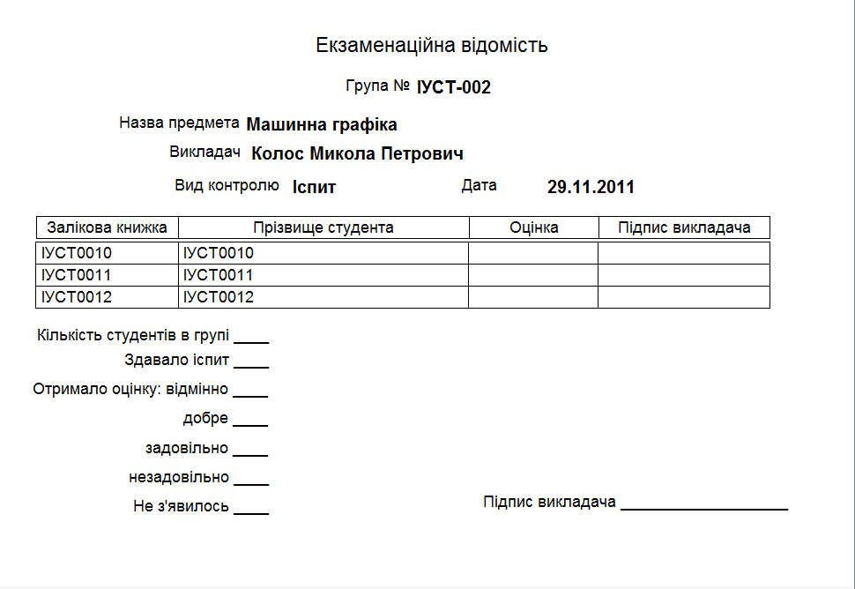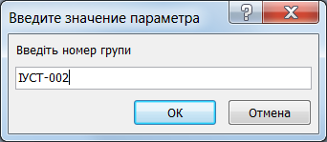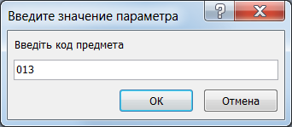

Рисунок 55

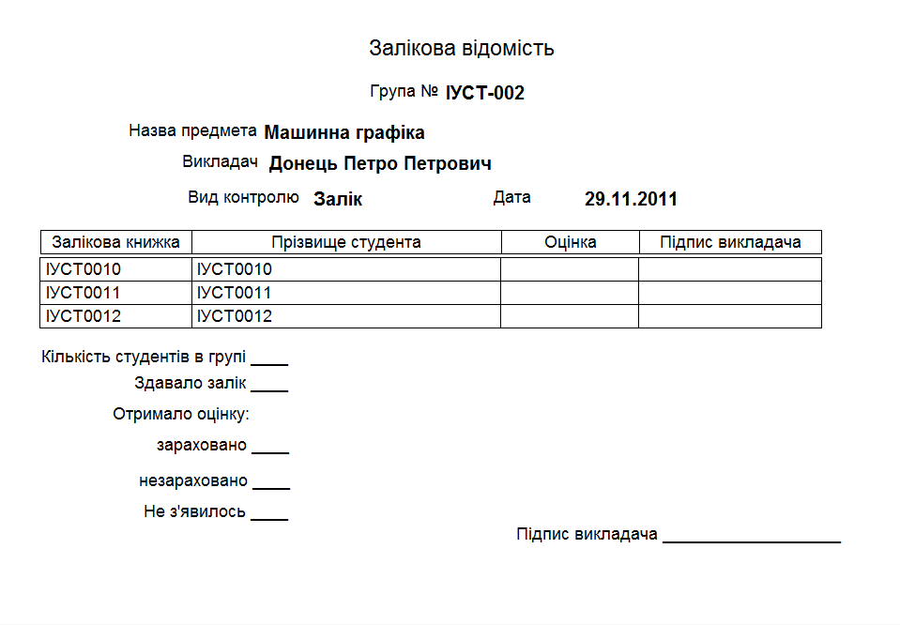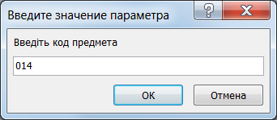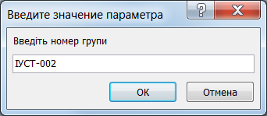

Рисунок 56

**Розробка застосування**

Застосування БД факультету інформатики являє собою сукупність екранних форм що полегшують та скеровують роботу користувача. Екранні форми утворюють інтерфейс користувача.

На рис. 57 наведено **Головну кнопкову форму** з якої починається робота користувача з БД. На формі розміщені кнопки і відповідні написи біля них. Клацання по першій кнопці або напису біля неї виводить на екран кнопкову форму **Форм_Наповнення** яка дозволяє наповнювати БД даними. Клацання по другій кнопці або напису біля неї виводить на екран кнопкову форму **Форм_Інформ** яка дозволяє отримувати з БД інформацію. Клацання по третій кнопці дозволяє припинити роботу з БД і вийти з додатку.

При наведені покажчика миші на першу і другу кнопки або написи біля них, колір написів змінюється з чорного на червоний. Це сигналізує користувачеві що він знаходиться в зоні дії приєднаних до них команд. Щоб це відбувалося створено макрос **Макрос_Глав_Кноп_Форм** який складається з декількох вкладених макросів. Вкладені макроси приєднані до відповідних елементів форми у вікні властивостей на вкладці **События**.

Аналогічно для **Форм_Наповнення** створено **Макрос_Форм_Наповнення,** а для **Форм_Інформ** - **Макрос_Форм_Інформ**. Для скорочення обсягу пояснювальної записки коди цих макросів тут не наводяться.

|  |  |
| --- | --- |
| **Макрос_Глав_Кноп_Форм** | |
|  | |
| **Вложенный макрос Колір0** | |
| ***Задать свойство*** |  |
| Имя элемента | Надпись 1 |
| Свойство | Цвет текста |
| Значение | #000000 |
| ***Задать свойство*** |  |
| Имя элемента | Надпись 3 |
| Свойство | Цвет текста |
| Значение | #000000 |
| **Конец вложенного макроса** | |
| **Вложенный макрос Колір1** | |
| ***Задать свойство*** |  |
| Имя элемента | Надпись 1 |
| Свойство | Цвет текста |
| Значение | #FF0000 |
| ***Задать свойство*** |  |
| Имя элемента | Надпись 3 |
| Свойство | Цвет текста |
| Значение | #000000 |
| **Конец вложенного макроса** | |
| **Вложенный макрос Колір3** | |
| ***Задать свойство*** |  |
| Имя элемента | Надпись 1 |
| Свойство | Цвет текста |
| Значение | #000000 |
| ***Задать свойство*** |  |
| Имя элемента | Надпись 3 |
| Свойство | Цвет текста |
| Значение | #FF0000 |
| **Конец вложенного макроса** | |
| **Вложенный макрос Відкр_Форм_Наповнення** | |
| Имя формы | Форм_Наповнення |
| Режим | Форма |
| Режим окна | Обычное |
| **Конец вложенного макроса** | |
| **Вложенный макрос Відкр_Форм_Інформ** | |
| Имя формы | Форм_Інформ |
| Режим | Форма |
| Режим окна | Обычное |
| **Конец вложенного макроса** | |

|  |  |  |
| --- | --- | --- |
| Глав_Кноп_Форм | | |
| Имя элемента | Нажатие кнопки | Перемещение указателя |
| Кнопка0 | Макрос_Глав_Кноп_Форм.  Відкр_Форм_Наповнення | Макрос_Глав_Кноп_Форм.Колір1 |
| Надпись1 | Макрос_Глав_Кноп_Форм.  Відкр_Форм_Наповнення | Макрос_Глав_Кноп_Форм.Колір1 |
| Кнопка2 | Макрос_Глав_Кноп_Форм.  Відкр_Форм_Інформ | Макрос_Глав_Кноп_Форм.Колір3 |
| Надпись3 | Макрос_Глав_Кноп_Форм.  Відкр_Форм_Інформ | Макрос_Глав_Кноп_Форм.Колір3 |
| Всі інші елементи |  | Макрос_Глав_Кноп_Форм.Колір0 |

Рисунок 57

Наповнення бази даними

Отримання інформації з бази даних

Вихід з додатку

Головна кнопкова форма

База даних факультету

Інформатики

Наповнення Табл_Посада

Наповнення Табл_Кафедра

Форма Наповнення

Наповнення Табл_Група

Наповнення Табл_Звання

Наповнення Табл_Студент

Наповнення Табл_План

Наповнення Табл_Викладач

Наповнення Табл_Предмет

Наповнення Табл_Контроль

Головні таблиці

Підлеглі таблиці

Наповнення бази даними

Закрити форму

Предмети які має вивчати кожна група

Предмети які має вивчати студент

Форма Інформація

Склад навчальних груп (списки)

Загальна інформація щодо студента

Екзаменаційні відомості

Склад кафедр факультету

Загальна інформація щодо викладача

Інформація яку можна

отримати з бази даних

Залікові відомості

Закрити форму

Кнопкова форма **Форма_Наповнення** (58) утримує кнопки і написи біля них, клацання по яким відкриває відповідні екранні форми для наповнення таблиць даними. Першими необхідно наповнювати даними головні таблиці, а потім наповнюються даними підлеглі таблиці.

Рисунок 58

Форм_Група

Форма для наповнення Табл_Група

Наповнення Табл_Посада

Наповнення Табл_Кафедра

Форма Наповнення

Наповнення Табл_Група

Наповнення Табл_Звання

Наповнення Табл_Студент

Наповнення Табл_План

Наповнення Табл_Викладач

Наповнення Табл_Предмет

Наповнення Табл_Контроль

Головні таблиці

Підлеглі таблиці

Наповнення бази даними

Закрити форму

Форм_Звання

Форма для наповнення Табл_Звання

Форм_Посада

Форма для наповнення Табл_Посада

Форм_Кафедра

Форма для наповнення Табл_Кафедра

Форм_Викладач_Наповнення

Форма для наповнення Табл_Викладач

Форм_Предмет

Форма для наповнення Табл_Предмет

Форм_Студент_Наповнення

Форма для наповнення Табл_Студент

Форм_Контроль

Форма для наповнення Табл_Контроль

Форм_План

Форма для наповнення Табл_План

Кнопкова форма **Форма_Інформ** (59) утримує кнопки і написи біля них, клацання по яким відкриває відповідні екранні форми для отримання з БД інформації що обумовлена завданням на проектування. **ІНСТРУКЦІЯ ПО РОБОТІ З ЗАСТОСУВАННЯМ БАЗИ ДАНИХ ФАКУЛЬТЕТУ ІНФОРМАТИКИ**

Форм_Вибір_Кафедра

Виберіть назву

кафедри

Форм_Вибір_Студент_ Предмет

Виберіть прізвище студента

Форм_Вибір_Група_ Предмет

Виберіть номер

групи

Форм_Вибір_Студент

Виберіть прізвище студента

Форм_Студент_Перегляд

Загальна інформація про студента

Форм_Вибір_Група

Виберіть номер

групи

Форм_Група_Предмет

Предмети які вивчає певна група

Форм_Склад_Група

Склад групи

Рисунок 59

Предмети які має вивчати кожна група

Предмети які має вивчати студент

Форма Інформація

Склад навчальних груп (списки)

Загальна інформація щодо студента

Екзаменаційні відомості

Склад кафедр факультету

Загальна інформація щодо викладача

Інформація яку можна

отримати з бази даних

Залікові відомості

Закрити форму

Форм_Студент_Предмет

Предмети які вивчає певний студент

Форм_Склад_Кафедра

Склад Кафедри

Форм_Вибір_Викладач

Виберіть прізвище

викладача

Форм_Викладач_Перегляд

Загальна інформація про викладача

Діалог

Введіть номер групи

Діалог

Введіть код предмета

Звіт_Контроль_Залік

Залікова відомість

Діалог

Введіть номер групи

Діалог

Введіть код предмета

Звіт_Контроль_Залік

Залікова відомість

**Встановлення застосування на комп’ютер**

Попередньо на комп’ютері має бути встановлена СУБД Microsoft Office Access не нижче версії 2007.

Рисунок 1

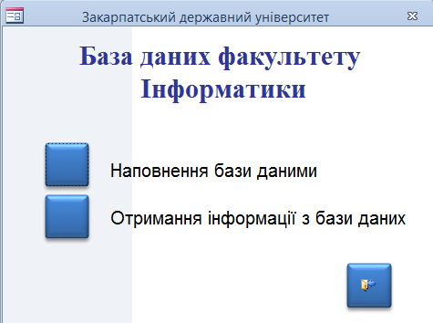

Застосування бази даних факультету інформатика являє собою базу даних з інтерфейсом користувача створену у середовищі СУБД Access 2010 у вигляді одного файлу, який інсталюється в будь-яку папку комп’ютера, наприклад, *Мої документи → БД факультету інформатики*.

Застосування запускається в роботу подвійним щигликом миші. Паролів і інших обмежень на доступ не встановлено. З’являється головна кнопкова форма (рис. 1).

**Введення в базу загальних даних**

Спочатку до бази даних необхідно внести загальні данні які характеризують об’єкти що входять до складу факультету інформатики. Для цього необхідно клацнути кнопку *Наповнення бази даних* (рис. 1). – з’явиться *Форма для наповнення бази даних* (рис. 2). Спочатку необхідно наповнити даними головні таблиці, а потім підлеглі таблиці.

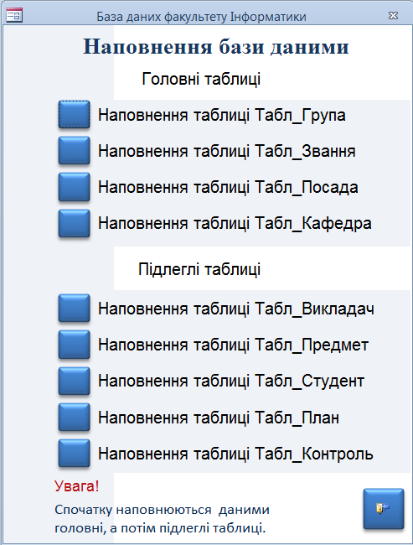

Рисунок 2

Щиглик по кнопці *Наповнення таблиці Табл_Група* відкриває відповідну форму (рис. 3) в яку необхідно внести номери груп і курсів. Номер курсу можна ввести з клавіатури, або обрати з фіксованого списку (1, 2,3, 4, 5), який відкривається щигликом по трикутнику з правої сторони поля.

*Увага!* Заповнення полів у кожному рядку є обов’язковим. Сукупність даних у кожному рядку повинна бути унікальною. Порушення цих вимог унеможливлює збереження даних в таблиці, про що наголошується в повідомлені, яке виводиться на екран.

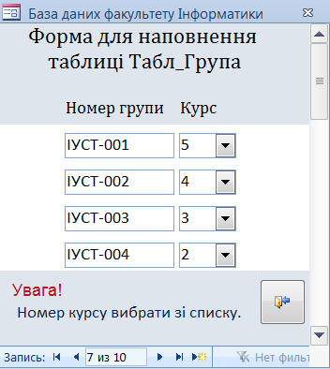

Рисунок 3

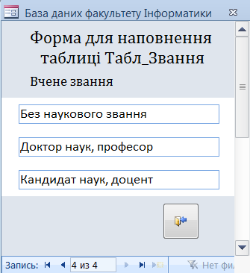

Рисунок 4

Щиглик по кнопці *Наповнення таблиці Табл_Звання* відкриває відповідну форму (рис. 4) в яку необхідно внести вчені звання, які притаманні викладачам факультету.

Щиглик по кнопці *Наповнення таблиці Табл_Посада* відкриває відповідну форму (рис. 5) в яку необхідно внести посади, які можуть займати викладачі факультету.

Щиглик по кнопці *Наповнення таблиці Табл_Кафедри* відкриває відповідну форму (рис. 6) в яку необхідно внести коди та назви кафедр факультету. Код кафедри складається з двох цифр і має бути унікальним.

Загальною особливістю заповнення підлеглих таблиць є те, що певні поля заповнюються даними зі списків що розкриваються. Ці дані повністю співпадають з даними що утримуються у відповідних полях головних таблиць. Використання даних що не належать до списків неприпустимо.

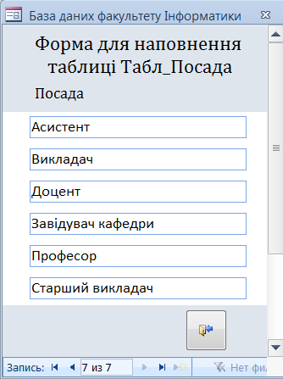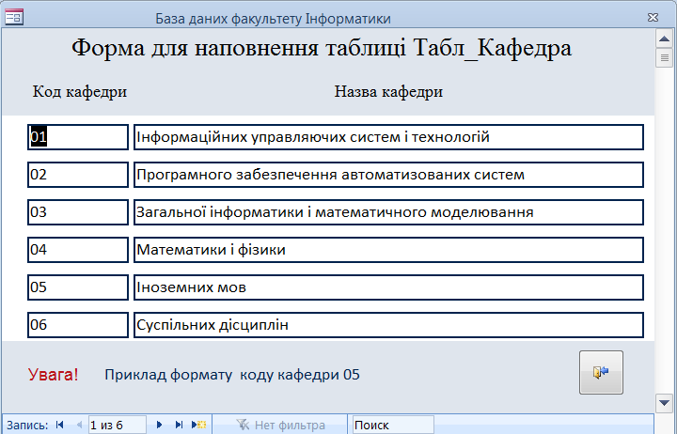

Рисунок 5

Рисунок 6

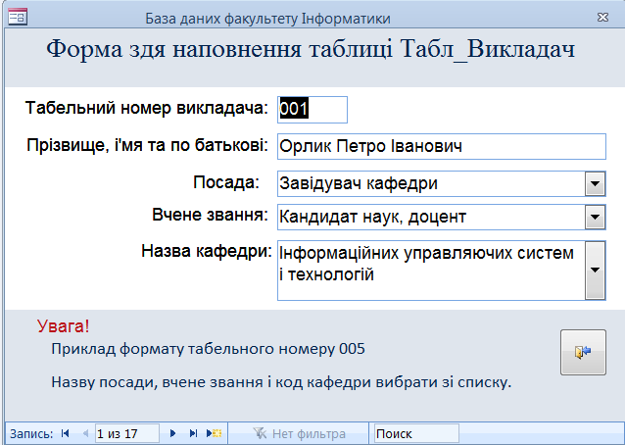

Рисунок 7

Щиглик по кнопці *Наповнення таблиці Табл_Виклідач* (рис. 2) відкриває відповідну форму (рис. 7) в яку необхідно внести дані щодо викладачів факультету. *Табельний номер викладача* складається з трьох цифр и повинен бути унікальним. Дані для полів *Посада*, *Вчене звання* та *Назва кафедри* обираються зі списків що розкриваються.

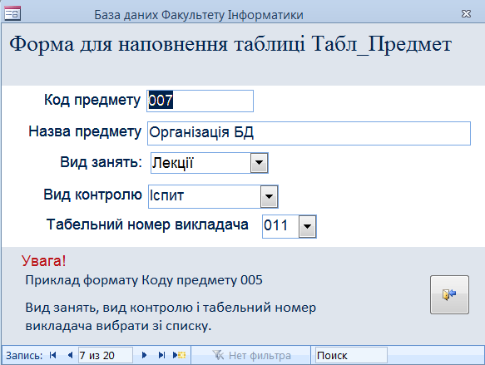

Рисунок 8

Щиглик по кнопці *Наповнення таблиці Табл_Предмет* (рис. 2) відкриває відповідну форму (рис. 8) в яку необхідно внести дані щодо предметів. *Код предмету* складається з трьох цифр и повинен бути унікальним. Дані для полів *Вид занять*, *Вид контролю* та *Табельний номер викладача* обираються зі списків що розкриваються.

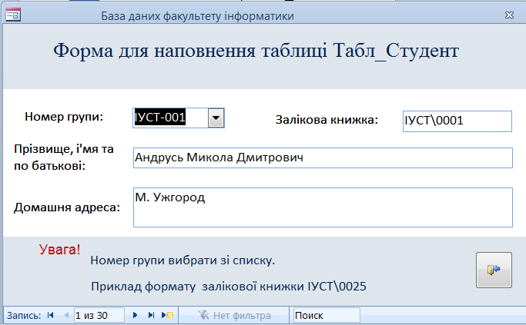

Рисунок 9

Щиглик по кнопці *Наповнення таблиці Табл_Студент* (рис. 2) відкриває відповідну форму (рис. 9) в яку необхідно внести дані щодо студентів. Дані поля *Номер Групи*, обираються зі списку що розкривається.

Щиглик по кнопці *Наповнення таблиці Табл_План* (рис. 2) відкриває відповідну форму (рис. 10) в яку необхідно внести дані щодо студентів. Дані поля *Номер Група* і *Код_Предмет*, обираються зі списків що розкриваються. Сукупність даних у кожному рядку має бути унікальною.

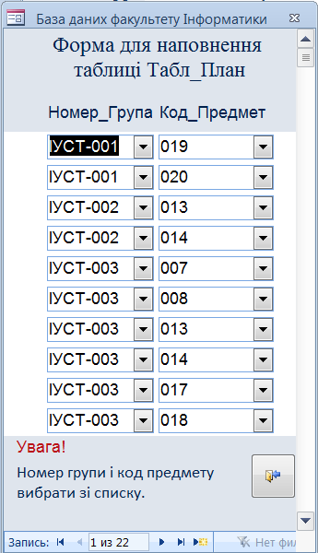

Рисунок 10

Рисунок 11

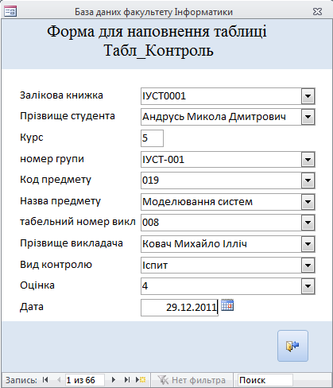

Щиглик по кнопці *Наповнення таблиці Табл_Контроль* (рис. 2) відкриває відповідну форму (рис. 11) в яку необхідно внести дані щодо контролю знань студентів. Дані для заповнення всіх полів обираються зі списків що розкриваються.

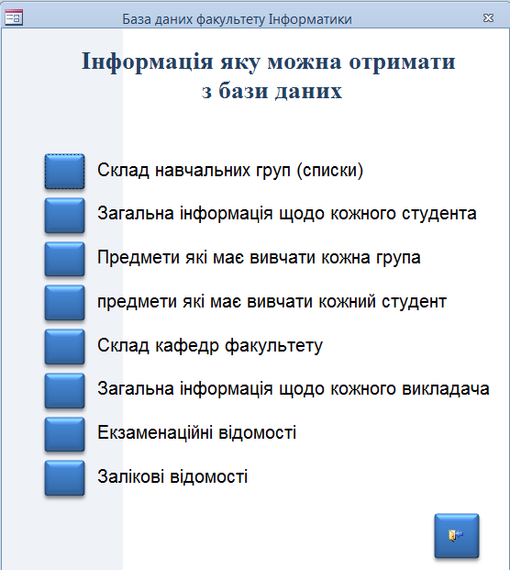

Рисунок 12

**Отримання інформації з бази даних**

Для отримання інформації з бази даних необхідно клацнути відповідну кнопку на головній кнопковій формі (рис. 1), відкриється кнопкова форма (рис. 12).

Інформація щодо складу навчальних груп отримується після щиглика по кнопці *Склад навчальних груп (списки)* на кнопковій формі (рис. 12) за три кроки. На першому кроці зі списку (рис. 13) необхідно обрати певний номер групи. На другому кроці підтверджується номер групи, після чого на третьому кроці виводиться склад студентів цієї групи. У застосуванні передбачено вивід складу групи тільки у вигляді екранної форми.

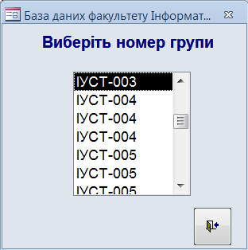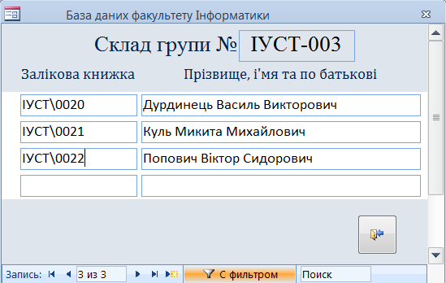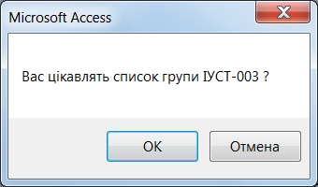

Рисунок 13

Загальну інформацію щодо певного студента отримується після щиглика по відповідній кнопці на кнопковій формі (рис. 12) за три кроки. На першому кроці зі списку (рис. 14) необхідно обрати прізвище студента. На другому кроці підтверджується прізвище, після чого на третьому кроці виводиться інформація щодо обраного студента. У застосуванні передбачено вивід інформації щодо студента тільки у вигляді екранної форми.

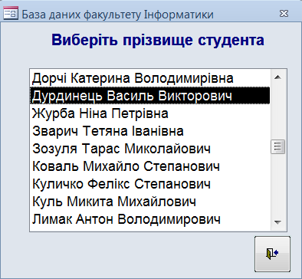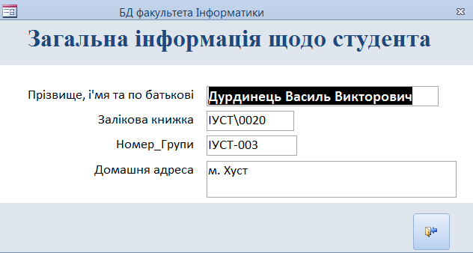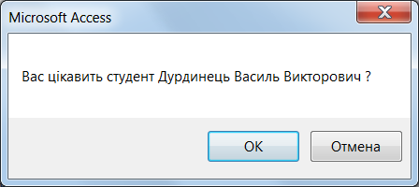

Рисунок 14

Інформацію щодо предметів які має вивчати кожна група отримують після щиглика по відповідній кнопці на кнопковій формі (рис. 12) за три кроки. На першому кроці зі списку (рис. 15) необхідно обрати номер групи. На другому кроці підтверджується група, після чого на третьому кроці виводиться інформація щодо занять в обраній групі. У застосуванні передбачено вивід інформації щодо занять в групі тільки у вигляді екранної форми.

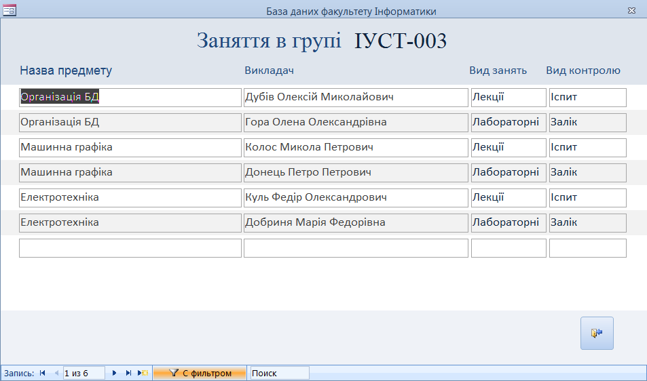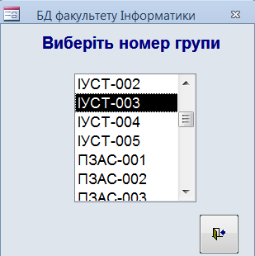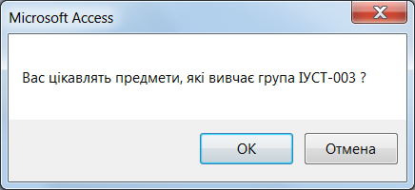

Рисунок 15

Інформацію щодо предметів які має вивчати кожний студент отримують після щиглика по відповідній кнопці на кнопковій формі (рис. 12) за три кроки. На першому кроці зі списку (рис. 16) необхідно обрати прізвище студента. На другому кроці підтверджується прізвище, після чого на третьому кроці виводиться інформація щодо предметів, які має вивчати обраний студент. У застосуванні передбачено вивід інформації щодо предметів, які має вивчати студент тільки у вигляді екранної форми.

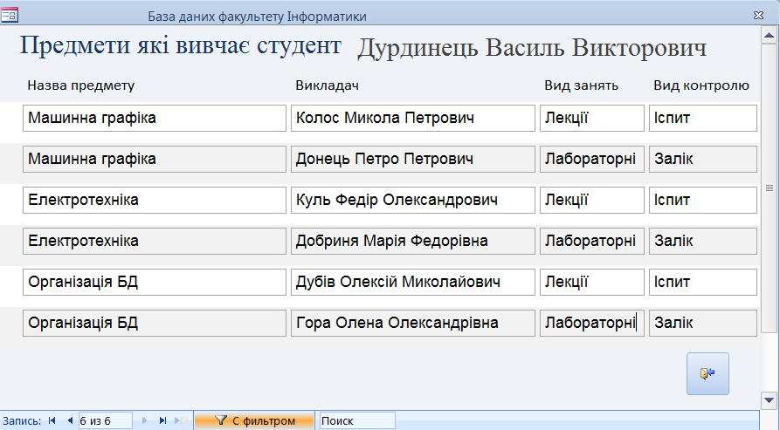

Рисунок 15

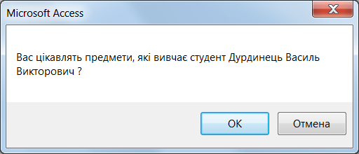

Інформацію щодо Складу кафедр факультету отримують після щиглика по відповідній кнопці на кнопковій формі (рис. 12) за три кроки. На першому кроці зі списку (рис. 16) необхідно обрати назву кафедри. На другому кроці підтверджується назва кафедри, після чого на третьому кроці виводиться інформація щодо складу обраної кафедри. У застосуванні передбачено вивід інформації щодо складу кафедр тільки у вигляді екранної форми.

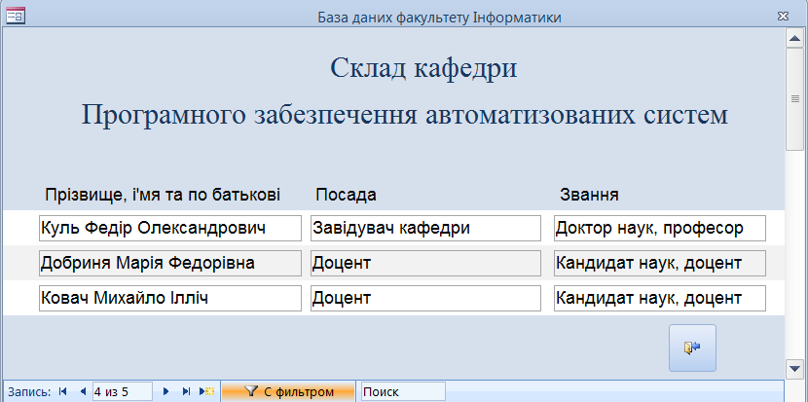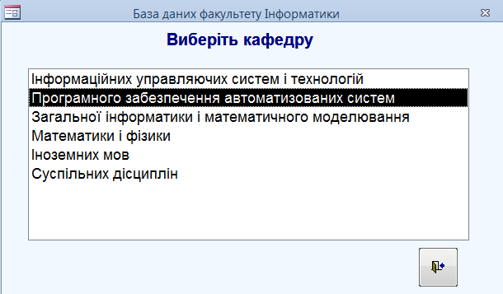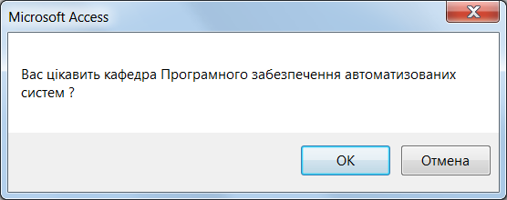

Рисунок 16

Загальну інформацію щодо певного викладача отримують після щиглика по відповідній кнопці на кнопковій формі (рис. 12) за три кроки. На першому кроці зі списку (рис. 17) необхідно обрати прізвище викладача. На другому кроці підтверджується прізвище, після чого на третьому кроці виводиться інформація щодо обраного викладача. У застосуванні передбачено вивід інформації щодо викладачів тільки у вигляді екранної форми.

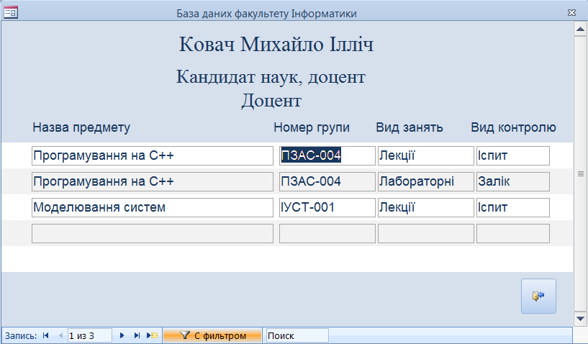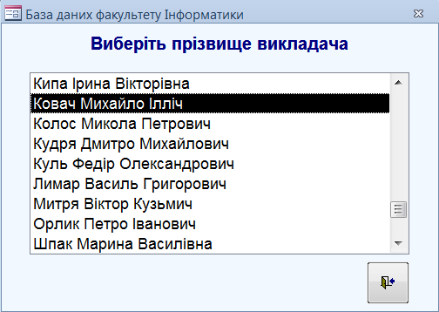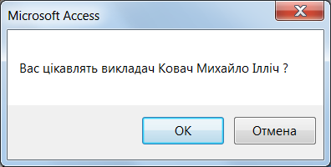

Рисунок 17

Екзаменаційні відомості можна роздрукувати після щиглика по відповідній кнопці на кнопковій формі (рис. 12) за три кроки. На першому кроці у діалогове вікно (рис. 18) необхідно ввести номер групи. На другому у діалогове вікно необхідно ввести код предмета, після чого на третьому кроці виводиться екзаменаційна відомість. У застосуванні передбачено друк бланку відомості тільки у вигляді звіту.

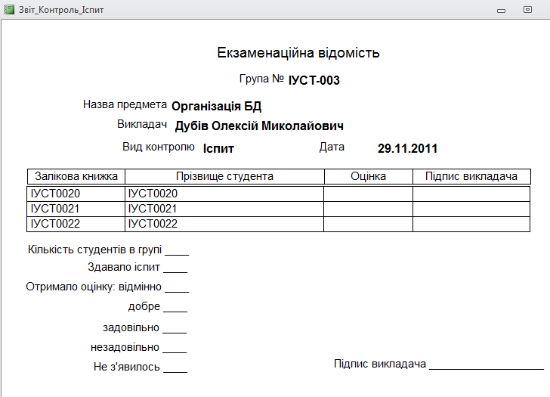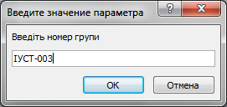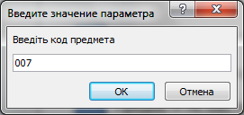

Рисунок 18

Залікові відомості можна роздрукувати після щиглика по відповідній кнопці на кнопковій формі (рис. 12) за три кроки. На першому кроці у діалогове вікно (рис. 19) необхідно ввести номер групи. На другому у діалогове вікно необхідно ввести код предмета, після чого на третьому кроці виводиться залікова відомість. У застосуванні передбачено друк бланку відомості тільки у вигляді звіту.

Закінчення роботи і вихід із застосування *база даних факультету інформатики* зі збереженням даних відбувається після щиглика по кнопці виходу на головній кнопковій формі (рис. 1).

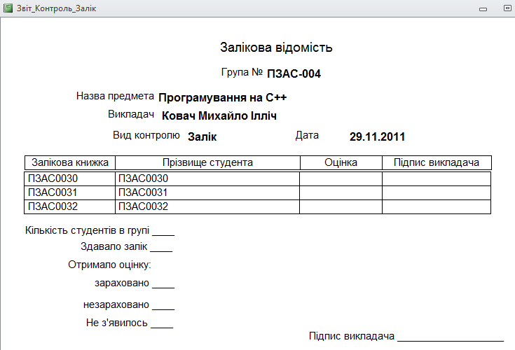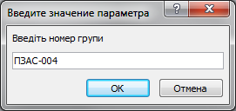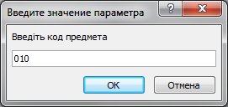

Рисунок 19

**СПИСОК ВИКОРИСТАНИХ ДЖЕРЕЛ**

# 1. Методичні вказівки до виконання курсової роботи по дисципліни ″Організація баз даних і баз знань″. / Укладач В.О. Нелюбов. – Ужгород: Видавничий центр ЗакДУ, 2012. – 58 с.

# 2. Система управління базами даних Access. Навчальний посібник з курсу «Організація баз даних і баз знань»/ Укладач В.О. Нелюбов. – Ужгород: Редакційно-видавничій відділ ЗакДУ, 2011. – 62 с.

# 3. Лабораторний практикум з курсу «організація баз даних і баз знань». Розділ «керування застосунками баз даних»/ укладач В.О. Нелюбов. – Ужгород: видавничий центр ЗакДУ, 2009. – 51 с.

# 4. Методичні вказівки до лабораторних робіт з курсу «Організація баз даних і баз знань». Розділ «Мова запитів SQL»/ Укладач В.О. Нелюбов. – Ужгород: Видавничий центр ЗакДУ, 2010. – 28 с.

# 5. Методичні вказівки до лабораторних робіт з курсу ″Організація баз даних і баз знань″. Розділ ″Мова запитів QBE″/ Укладач В.О. Нелюбов. – Ужгород: Видавничий центр ЗакДУ, 2010. – 28 с.

6. Лекції з курсу ″Організація баз даних і баз знань″ в електронному вигляді / Укладач В.О. Нелюбов.

7. Нелюбов В. О., Ващук О. М. Презентація навчальних і наукових матеріалів: Електронний навчальний посібник. - Ужгород: ЗакДУ, 2011.- 156 с.: іл.

*Додаток 1*

МІНІСТЕРСТВО ОСВІТИ І НАУКИ, МОЛОДІ ТА СПОРТУ УКРАЇНИ

ЗАКАРПАТСЬКИЙ ДЕРЖАВНИЙ УНІВЕРСИТЕТ

Факультет інформаційних технологій

Кафедра програмного забезпечення інформаційних систем

Спеціальність 7.080401 Інформаційні управляючи системи і технології

Курс 3. Група ІУСТ . Семестр 6.

**ЗАВДАННЯ**

На курсовий проект

з дисципліни Організація баз даних і баз знань

Студенту Ковалю Миколі Івановичу

**Тема проекту**: Застосування бази даних факультету інформатики.

Строк здачі проекту 15. 05. 2012р.

Керівник проекту: к.т.н., доцент Нелюбов В.О.

**Вихідні дані до проекту**.

***Предметна область***: факультет Інформатики.

Завдання проекту: розробка застосування бази даних факультету Інформатики яке призначено для отримання інформації про навчальний процес поточного семестру.

***Опис предметної області***: предметна область характеризується даними щодо студентів, викладачів і навчальних предметів і дозволяє отримувати інформацію щодо результатів екзаменаційної сесії. Наповнення бази даними здійснюється методистом факультету. Перегляд бази доступний студентам і викладачам факультету. До складу бази даних входять:

- списки студентів по групам;

- перелік предметів, що вивчаються;

- викладацький склад кафедр;

- відомості про лекційні і практичні заняття в кожній з груп;

- екзаменаційні і залікові відомості у всіх групах по всіх предметах.

Форми документів що утримують вхідну довідкову інформацію.

Інформація щодо студентських груп утримується в таблицях, форма яких наведена на рис. 1.

На факультеті Інформатики навчання студентів проводиться з двох спеціальностей:

1. Інформаційні управляючі системи і технології (ІУСТ).

2. Програмне забезпечення автоматизованих систем (ПЗАС).

На одному курсі навчається по одній групі кожної спеціальності. Групи позначаються: ІУСТ-1, ПЗАС-1 ...Іуст-n, Пзас-n, де цифри від 1 до n позначають номер групи, які зростають. Групи містять списки студентів: номер залікової книжки; прізвище, ім'я і по батькові; домашню адресу.

Список студентів

Група № ІУСТ-003 Курс 3

|  |  |  |
| --- | --- | --- |
| Номер залікової книжки | Прізвище, ім’я та по батькові | Адреса |
| ІУСТ\0020 | Дурдинець Василь Викторович | м. Хуст |
| …. | | |
| ІУСТ\0022 | Попович Віктор Сидорович | м. Чоп |

Кількість студентів в групі 25

Рисунок 1

Навчальний процес здійснюється викладачами кафедр. Інформація щодо кафедр утримується в таблицях, форма яких наведена на рис 2.

Склад кафедри

Назва кафедри Кафедра інформаційних систем і технологій

|  |  |  |  |
| --- | --- | --- | --- |
| Табельний  номер | Прізвище, ім’я та по батькові | Посада | Вчене  звання |
| 001 | Орлик Петро Іванович | Зав. кафедрою | Кандидат наук, доцент |
| … | | | |
| 004 | Донець Петро Петрович | Ст. викладач | Без звання |

Рисунок 2

Дані про викладачів включають наступні атрибути: табельний номер; прізвище, ім'я і по батькові; науковий ступінь; вчене звання; кафедра. Причому викладачі кафедри читають тільки ті предмети, які закріплені за цією кафедрою.

Відповідно до навчального плану всі студенти групи в поточному семестрі вивчають певні предмети. Інформація щодо планів проведення занять утримується в таблицях, форма яких наведена на рис. 3.

Всі предмети мають назви, закріплені за певними кафедрами і викладачами, по ним проводяться певні види занять (лекції, практика) і здійснюється підсумковий контроль (іспит, або залік).

Вивчення предметів закінчується підсумковим контролем знань у вигляді іспиту або заліку. Інформація про результати контролю зберігається в екзаменаційній відомості, форма якої наведена на рис. 4.

План проведення занять

|  |  |  |  |  |  |
| --- | --- | --- | --- | --- | --- |
| Номер групи | Назва  предмета | Назва  кафедри | ПІБ  викладача | Вид  заняття | Вид  контролю |
| ІУСТ-003 | Математика | Кафедра математики і фізики | Лимар Василь Григорович | Лекції | Іспит |
| ІУСТ-003 | Математика | Кафедра математики і фізики | Кудря Дмитро Михайлович | Практика | Залік |
| … | | | | | |

Рисунок 3

Значення оцінок за результатами іспиту визначаються чотирьохбальною шкалою (від 2 до 5). Результати заліку визначаються текстом: *зараховано*, або *не зараховано*.

Екзаменаційна відомість

Група № ІУСТ-003

Назва предмета Організація БД

Викладач Дубів Олексій Миколайович

Вид контролю Іспит Дата 15.06.2011р.

|  |  |  |  |
| --- | --- | --- | --- |
| Номер залікової книжки | Прізвище, ім’я та по батькові | Оцінка | Підпис викладача |
| ІУСТ\0020 | Дурдинець Василь Викторович |  |  |
| ІУСТ\0021 | Куль Микита Михайлович |  |  |
| ІУСТ\0022 | Попович Віктор Сидорович |  |  |
| … | | | |

Кількість студентів в групі ___

Здавало іспит ___

Отримало оцінку: відмінно ___

добре ___

задовільно ___

незадовільно ___

Не з’явилось ___

Підпис викладача ______________

Рисунок 4

**База даних має надати можливість отримати наступну інформацію**:

1. Склад навчальних груп (списки).

2. Загальну інформацію щодо кожного студента (прізвище, ім’я та по батькові, номер залікової книжки, адресу).

3. Інформацію про предмети що має вивчати кожна студентська група (назва предмету, форма контролю, викладач).

4. Інформацію про предмети що має вивчати кожний студент (назва предмету, форма контролю, викладач).

5. Інформацію щодо кафедр факультету (назва, викладацький склад).

6. Інформацію щодо викладачів (прізвище, посада, наукове звання, предмет, група, вид занять, вид контролю).

7. Екзаменаційні і залікові відомості по предметах і групах (номер групи, назва предмета, прізвище, ім’я та по батькові викладача, номер залікової книжки, прізвище, ім’я та по батькові студента, оцінка, дата, кількість студентів в групі, кількість студентів що проходили контроль, кількість студентів що отримали певну оцінку, середній бал по предмету в групі).

**Практична реалізація проекту**: проект повинний бути реалізовано у вигляді застосування яке складається з бази даних і інтерфейсу з кнопкових і екранних форм користувача для забезпечення зручної роботи користувачів з базою даних.

**Етапи проектування баз даних**:

1. Формулювання призначення БД певної предметної області, хто і як планує її використати. По суті це ***технічне завдання***, в якому формулюються вимоги до БД і встановлюються обмеження.

2. Системний аналіз і словесний опис інформаційних об'єктів предметної області забезпечує пошук і упорядкування необхідних вхідних документів і відомостей, а також документів і іншої вихідної інформації.

3. Визначення сутностей (об’єктів), сукупність яких утворює предметну область, та їх атрибутів. Цей етап є першим кроком у напрямку формалізації предметної області.

4. Проектування інформаційно-логичної моделі предметної області з використанням методу сутність-зв'язок. На цьому етапі розробляються основні об’єкти бази даних – ***таблиці*** і встановлюються зв’язки між ними.

5. Перевірка таблиць бази даних на відповідність нормальним формам дозволяє переконатися в тому, що запроектована база даних має правильну структуру. Якщо деякі таблиці не відповідають нормальним формам, то необхідно повернутися на початкові етапи проектування для внесення в базу відповідних змін.

6. Перевірка спроможності запропонованої моделі по забезпеченню виконання поставлених задач, здійснюється перевіркою працездатності бази даних у "ручному" режимі. У разі необхідності інфологічна модель БД удосконалюється.

7. Обґрунтування вибору СУБД із використанням якої буде реалізовуватися проект.

8. Реалізація проекту БД на комп’ютері: створення таблиць і зв’язків між ними; створення форм, запитів і звітів; часткове наповнення бази даними і перевірка її працездатності.

9. Розробка і реалізація інтерфейсу користувача: кнопкові форми, параметри запуску, обмеження доступу, інструкція по використанню БД для користувача.

10. Здача БД замовнику (захист курсової роботи).

**Графік виконання курсового проекту.**

Курсовий проект виконується на протязі 12 тижнів. Графік виконання проекту наведено в таблиці.

Таблиця. Графік виконання курсового проекту.

|  |  |  |  |  |  |  |  |  |  |  |  |  |
| --- | --- | --- | --- | --- | --- | --- | --- | --- | --- | --- | --- | --- |
| №  етапу | Тижні | | | | | | | | | | | |
| 1 | 2 | 3 | 4 | 5 | 6 | 7 | 8 | 9 | 10 | 11 | 12 |
| 1 |  |  |  |  |  |  |  |  |  |  |  |  |
| 2 |  |  |  |  |  |  |  |  |  |  |  |  |
| 3 |  |  |  |  |  |  |  |  |  |  |  |  |
| 4 |  |  |  |  |  |  |  |  |  |  |  |  |
| 5 |  |  |  |  |  |  |  |  |  |  |  |  |
| 6 |  |  |  |  |  |  |  |  |  |  |  |  |
| 7 |  |  |  |  |  |  |  |  |  |  |  |  |
| 8 |  |  |  |  |  |  |  |  |  |  |  |  |
| 9 |  |  |  |  |  |  |  |  |  |  |  |  |
| 10 |  |  |  |  |  |  |  |  |  |  |  |  |

Результати виконаної роботи повинні бути представлені у вигляді пояснювальної записки і застосування, роботу якого необхідно продемонструвати безпосередньо на комп'ютері.

У пояснювальній записці повинне бути наведене керівництво користувача.

Оформлення записки пояснення повинне бути виконане відповідно до вимог кафедри, викладеними в додатку 2 [1].

При виконанні курсової роботи необхідно використовувати наступну навчально-методичну літературу.

# 1. Методичні вказівки до виконання курсової роботи по дисципліни ″Організація баз даних і баз знань″. / Укладач В.О. Нелюбов. – Ужгород: Видавничий центр ЗакДУ, 2012. – 58 с.

# 2. Система управління базами даних Access. Навчальний посібник з курсу «Організація баз даних і баз знань»/ Укладач В.О. Нелюбов. – Ужгород: Редакційно-видавничій відділ ЗакДУ, 2011. – 62 с.

# 3. Лабораторний практикум з курсу «організація баз даних і баз знань». Розділ «керування застосунками баз даних»/ укладач В.О. Нелюбов. – Ужгород: видавничий центр ЗакДУ, 2009. – 51 с.

# 4. Методичні вказівки до лабораторних робіт з курсу «Організація баз даних і баз знань». Розділ «Мова запитів SQL»/ Укладач В.О. Нелюбов. – Ужгород: Видавничий центр ЗакДУ, 2010. – 28 с.

# 5. Методичні вказівки до лабораторних робіт з курсу ″Організація баз даних і баз знань″. Розділ ″Мова запитів QBE″/ Укладач В.О. Нелюбов. – Ужгород: Видавничий центр ЗакДУ, 2010. – 28 с.

6. Лекції з курсу ″Організація баз даних і баз знань″ в електронному вигляді / Укладач В.О. Нелюбов.

***Завдання видано***: 30 вересня 2011 року.

Студент __________________

(підпис)

Керівник __________________

(підпис)

*Додаток 2*

**РЕКОМЕНДАЦІЇ ВІДНОСНО СТРУКТУРИ І ОФОРМЛЕННЯ ПОЯСНЮВАЛЬНОЇ ЗАПИСКИ**

**Структура пояснювальної записки**

Пояснювальна записка до курсового проекту повинна включати наступні складові:

- титульний аркуш;

- зміст;

- завдання на курсовий проект;

- вступ;

- основні розділи;

- висновки;

- перелік посилань;

- додатки.

**Вимоги до оформлення пояснювальної записки**

Текст пояснювальної записки набирається на комп’ютері у Ms Word на аркушах формату А4.

Поля: ліве – 2,5 см., праве – 1,5 см., нижнє і верхнє – 2,0 см.

Текст набирається з одної сторони аркуша.

Нумерація сторінок наскрізна, номер сторінки указується у лівому верхньому куті сторінки. На титульному аркуші номер сторінки не проставляється.

Шрифт для основного тексту Arial або Times New Roman розміром 12 або 14 пт. Вирівнювання по ширині аркуша. Відокремлення абзаців відступом першого рядка на 1 см, або відбивками між абзацами 6 пт.

Заголовки першого рівня (глави або розділи) набираються шрифтом на 1-2 пт. більшим ніж основний текст прописними полужирними буквами та вирівнюються по центру аркуша. Заголовки другого рівня (параграфи або підрозділи) набираються полужирними буквами того самого розміру що і основний текст і вирівнюються по центру аркуша. Заголовки третього рівня (підпараграфи) набираються полужирним курсивом буквами того самого розміру що і основний текст. Після заголовків крапка не ставиться.

Машинні коди набираються шрифтом Courier New того самого розміру що і основний текст.

Схеми рисуються з використанням векторної графіки за допомогою засобів вбудованих у Ms Word.

Скріншоти вставляються в текст як рисунки з розширенням ***.jpg***. Якість рисунків (кількість точок на дюйм) повинна бути достатньою для якісного друку на принтері.

Схеми і рисунки підписуються: Рисунок 1, …, Рисунок n. Нумерація рисунків наскрізна.

Таблиці в пояснювальній записці створюються засобами Ms Word. Таблиці підписуються: Таблиця 1. <назва таблиці>, …, Таблиця n. <назва таблиці>. Нумерація таблиць наскрізна.

***Титульний аркуш***

Зразок оформлення титульного аркуша наведено в додатку 3.

*Додаток 3*

МІНІСТЕРСТВО ОСВІТИ І НАУКИ, МОЛОДІ ТА СПОРТУ УКРАЇНИ

ЗАКАРПАТСЬКИЙ ДЕРЖАВНИЙ УНІВЕРСИТЕТ

КАФЕДРА ПРОГРАМНОГО ЗАБЕЗПЕЧЕННЯ СИСТЕМ

Реєстраційний № _____________

Дата ________________________

Коваль М. І.

студент ІІІ курсу

денної форми навчання

Залікова книжка ІУСТ

**КУРСОВИЙ ПРОЕКТ**

**Застосування бази даних факультету інформатики**

з дисципліни "Організація баз даних і баз знань"

науковий керівник

к.т.н., доцент Нелюбов В.О.

Рекомендовано до захисту з оцінкою:

"___________" ______________

Підпис наукового керівника

"____" ___________ 20__ р.

Робота захищена "____" ___________ 20__ р. з оцінкою "___________"

Члени комісії :

_________________ /__________________ /

Підпис і ПІБ члена комісії

_________________ /__________________ /

Підпис і ПІБ члена комісії

Ужгород 20__

***Зміст***

Зміст повинен включати заголовки всіх рівнів з відповідними їм номерами сторінок. Рекомендується зміст створювати з використанням засобів автоматизації вбудованих у Ms Word. Як зразок оформлення можна використати зміст цих методичних рекомендацій.

***Завдання на курсовий проект***

Зразок завдання на курсовий проект наведено в додатку 2.2.

***Вступ***

У вступі необхідно надати стислу характеристику предметної області для якої створено застосування бази даних, навести перелік завдань які вирішенні в результаті виконання проекту і досягнуті результати.

основні розділи

***Висновки***

У висновках повинні міститися короткі, чітко сформульовані положення, які підсумовують результати проектування, наводяться основні етапи виконаних робіт і досягнуті результати. Наприкінці висновку необхідно вказати чи вдалося в процесі проектування вирішити поставленні в завданні задачі і окреслити напрямки подальшого розвитку застосування.

***Перелік посилань***

У тексті посилання на використані джерела наводяться у квадратних дужках, бажано з указуванням конкретних сторінок, наприклад, [15, с. 125-130]. Номер посилання має відповідати номеру у списку використаних джерел.

Повний перелік використаних джерел наводиться після закінчення основних розділів пояснювальної записки починаючи з окремого аркуша. Перелік повинен включати посилання на літературні джерела, нормативну і довідкову літературу, адреси з Інтернет.

Як зразок оформлення можна використати список використаних джерел цих методичних рекомендацій.

додатки